Муниципальное автономное дошкольное образовательное учреждение
«Детский сад № 29»

Картотека музейных экспонатов
музея «Кошкин дом»

средней группы № 1
«Цветик- семицветик»

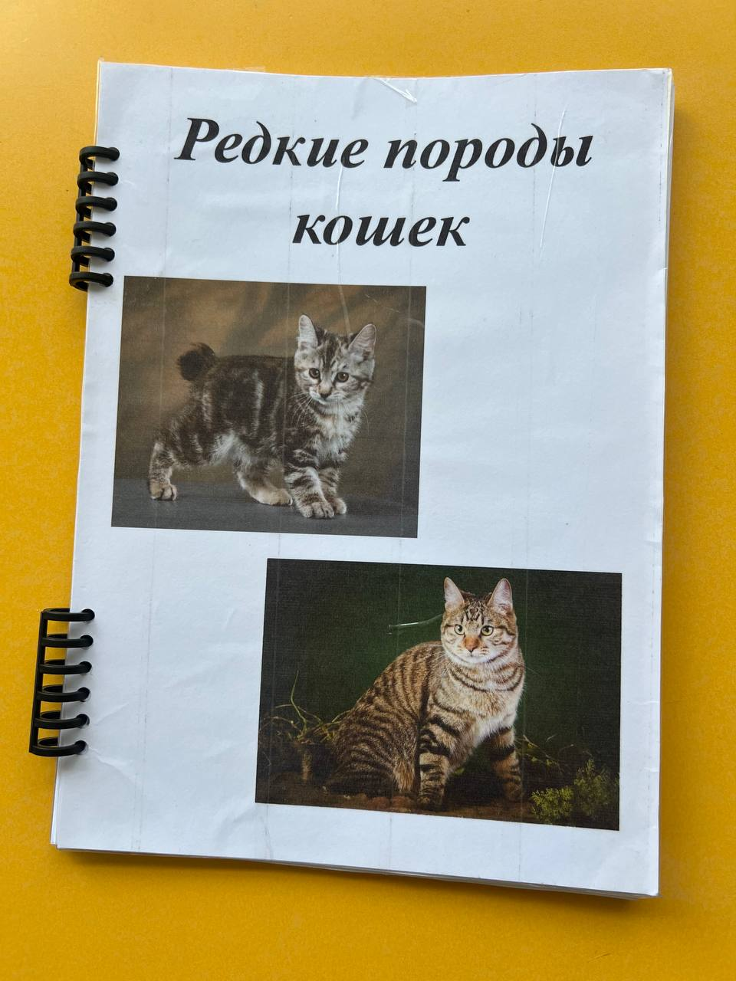  Альбом «Редкие породы кошек» | 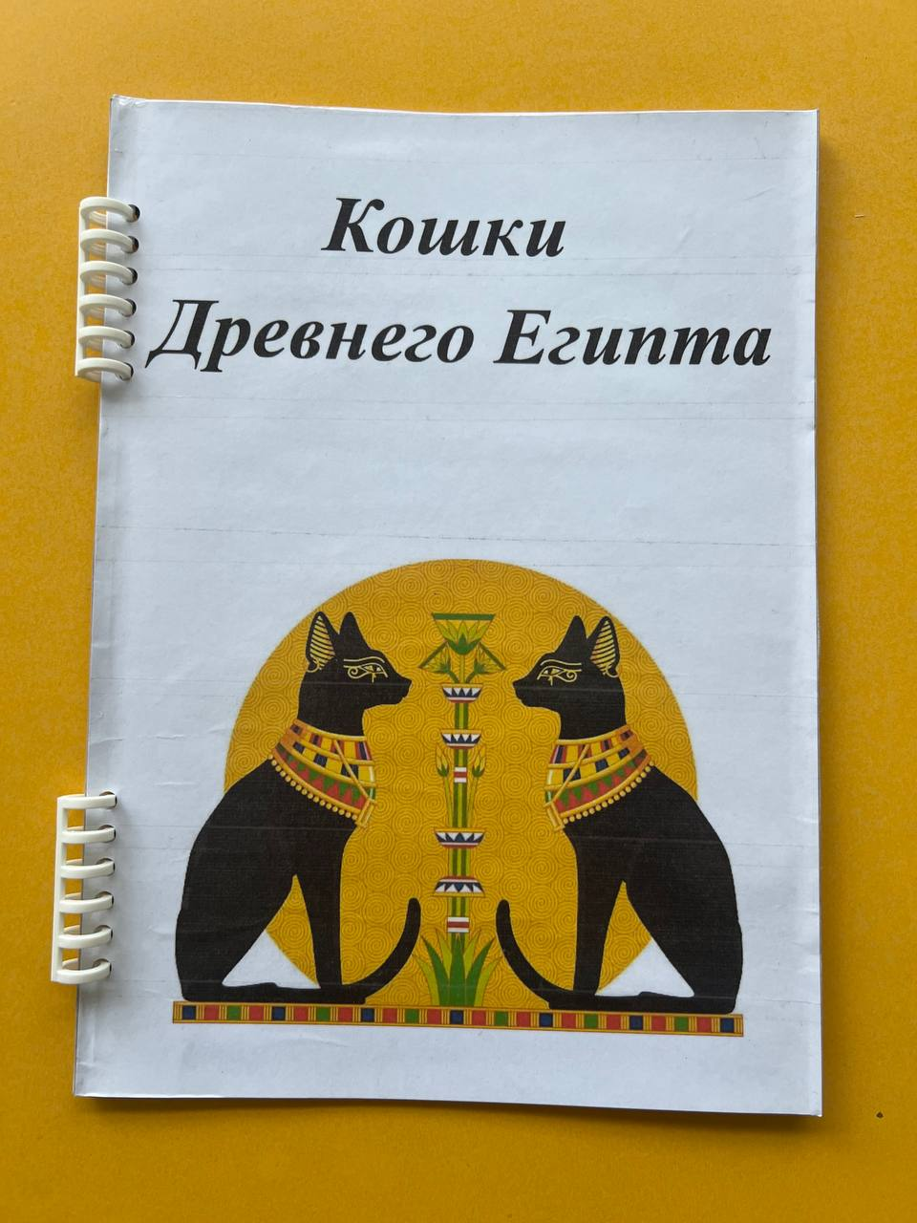  Альбом «Кошки Древнего Египта»
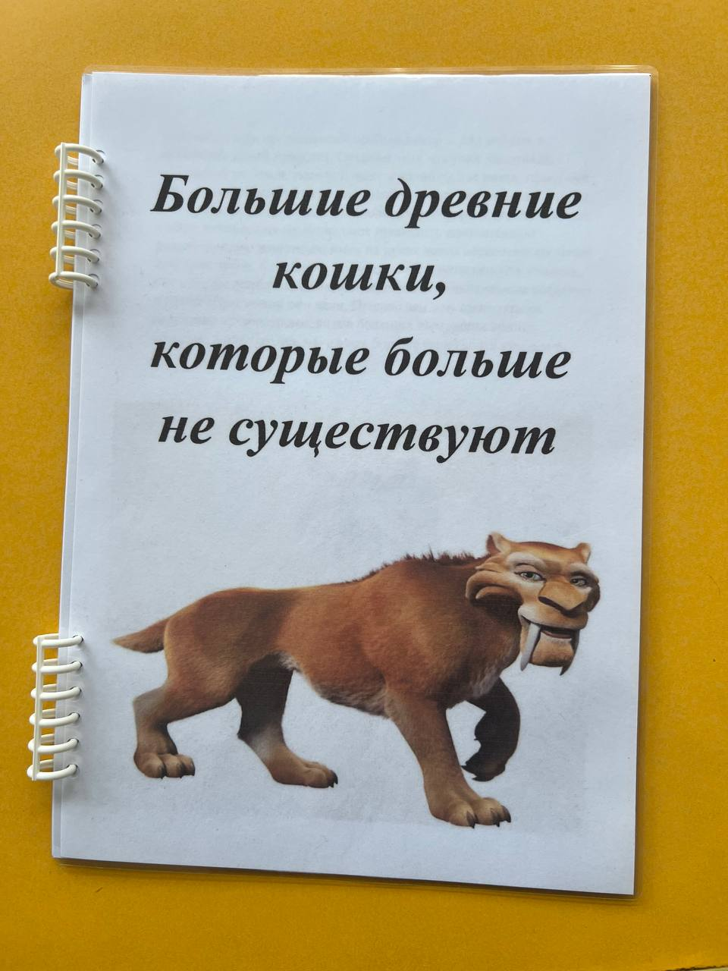  Альбом «Большие древние кошки, которые больше не существуют» | 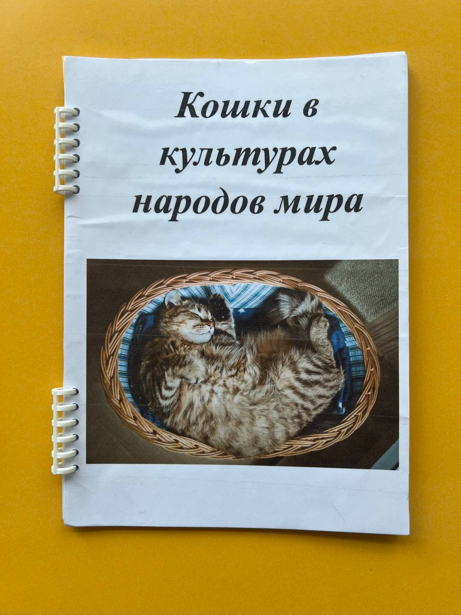  Альбом «Кошки в культурах народов мира»
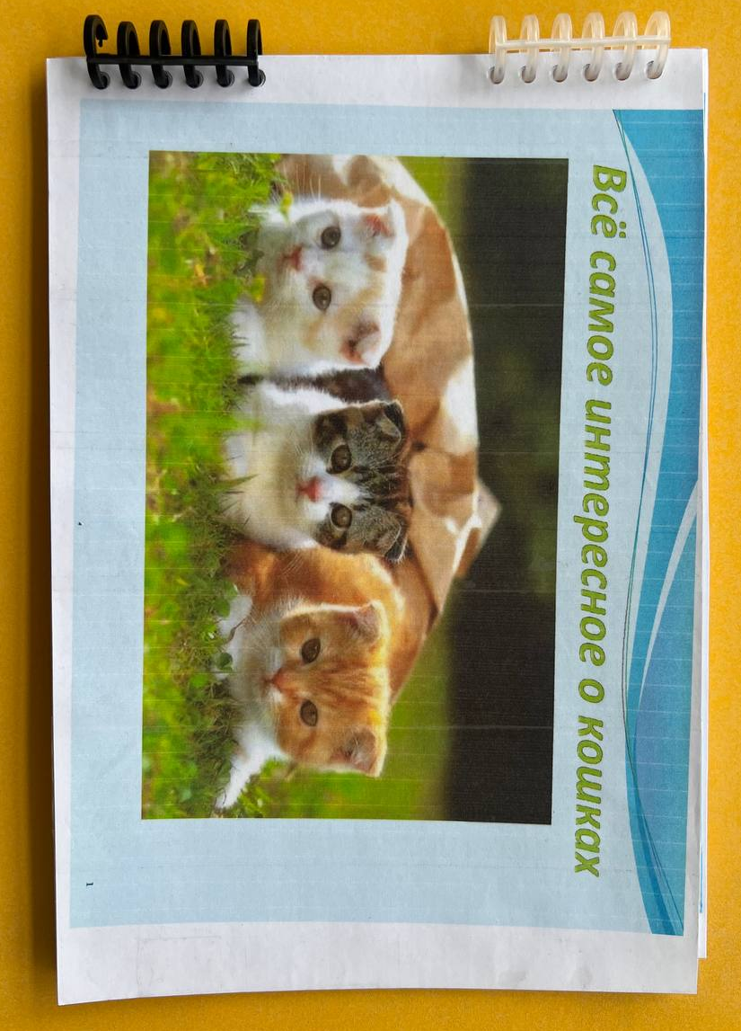  Альбом «Все самое интересное о кошках» | 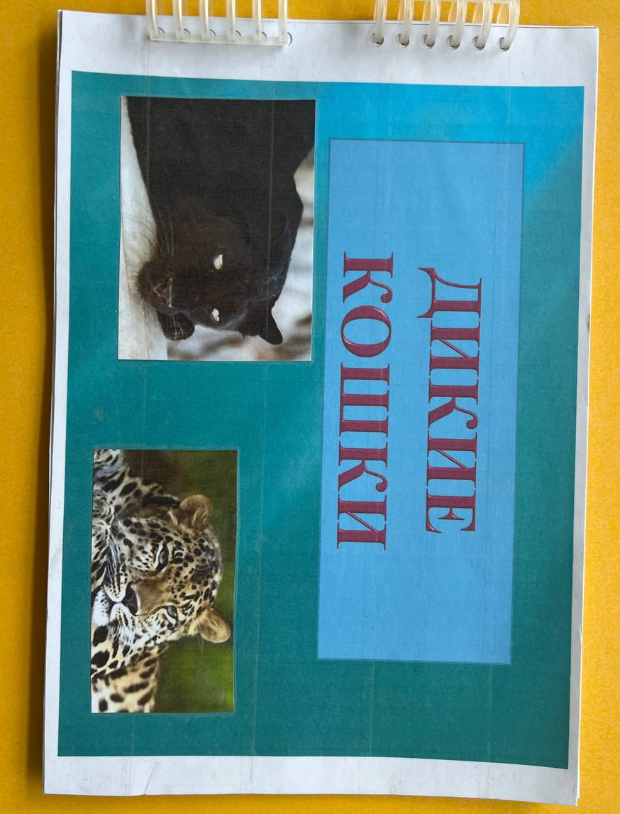  Альбом «Дикие кошки»
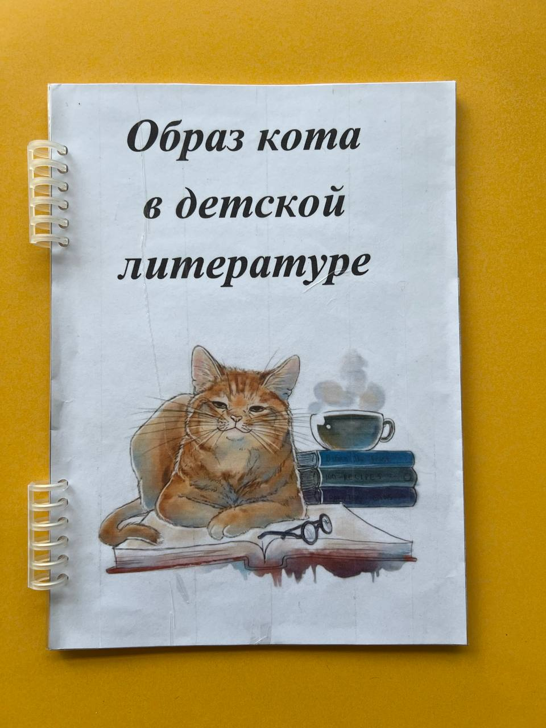  Альбом «Образ кота в детской литературе» | 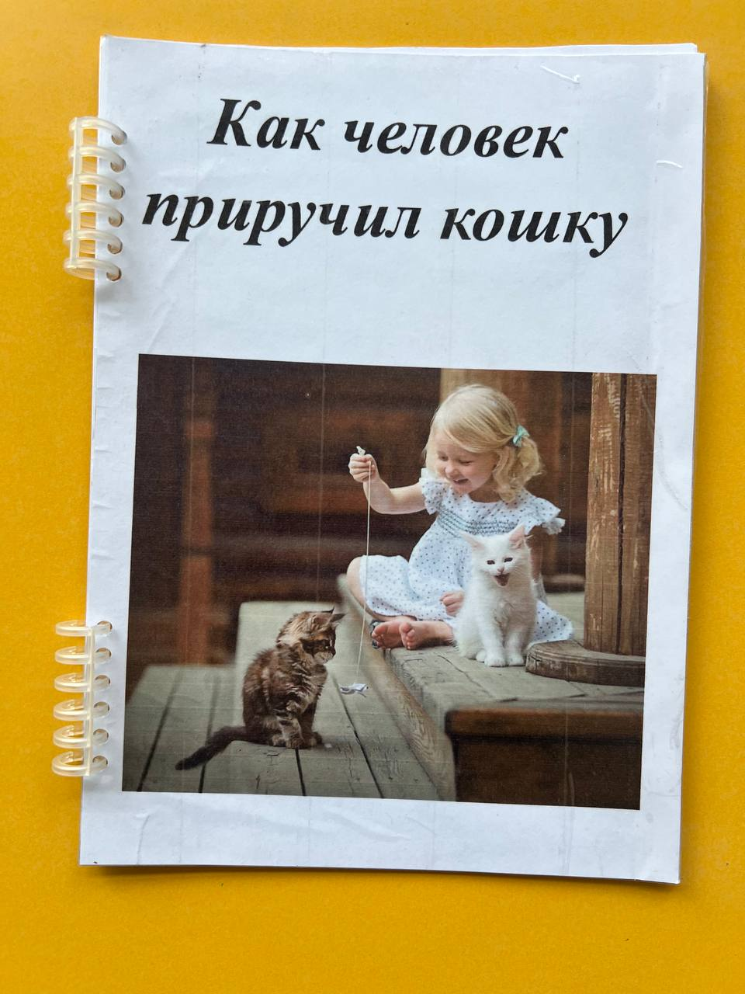  Альбом «Как человек приручил кошку»
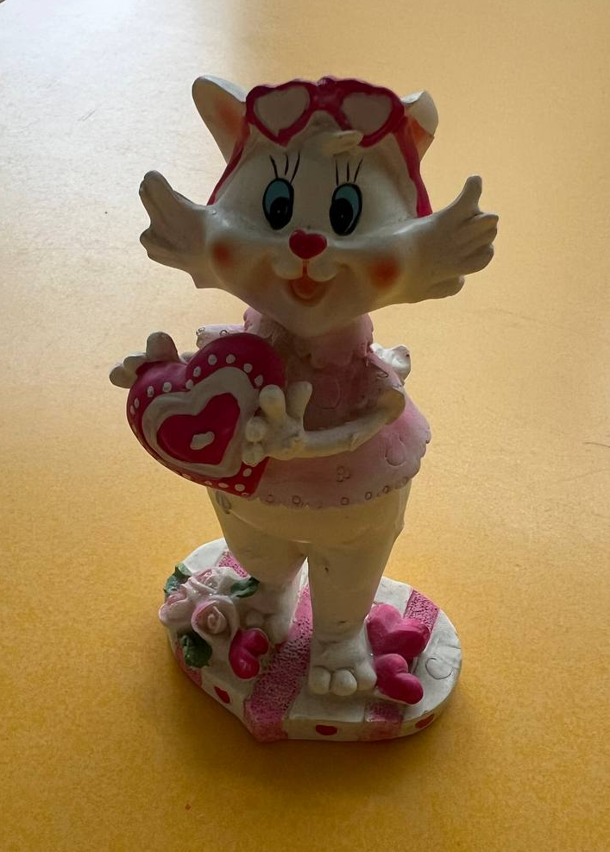  Статуэтка «Сирена» с сердцем | 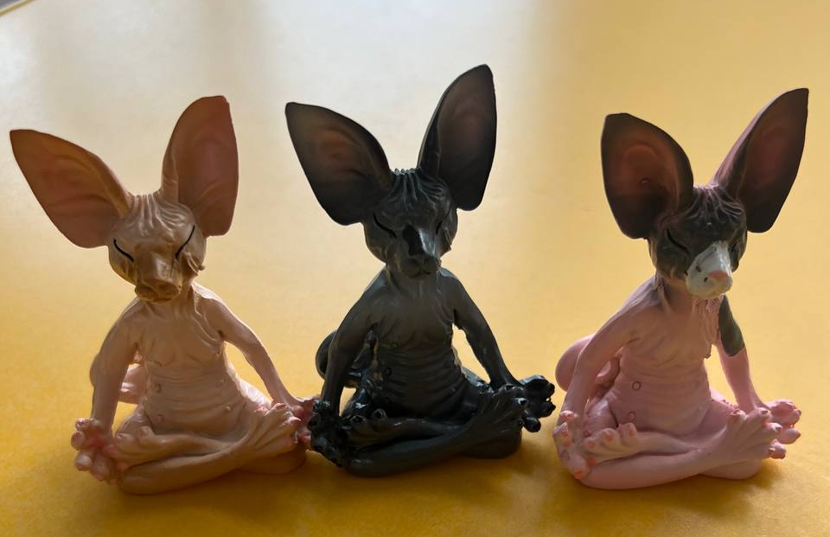  Статуэтки «Кошки индийские - йоги»
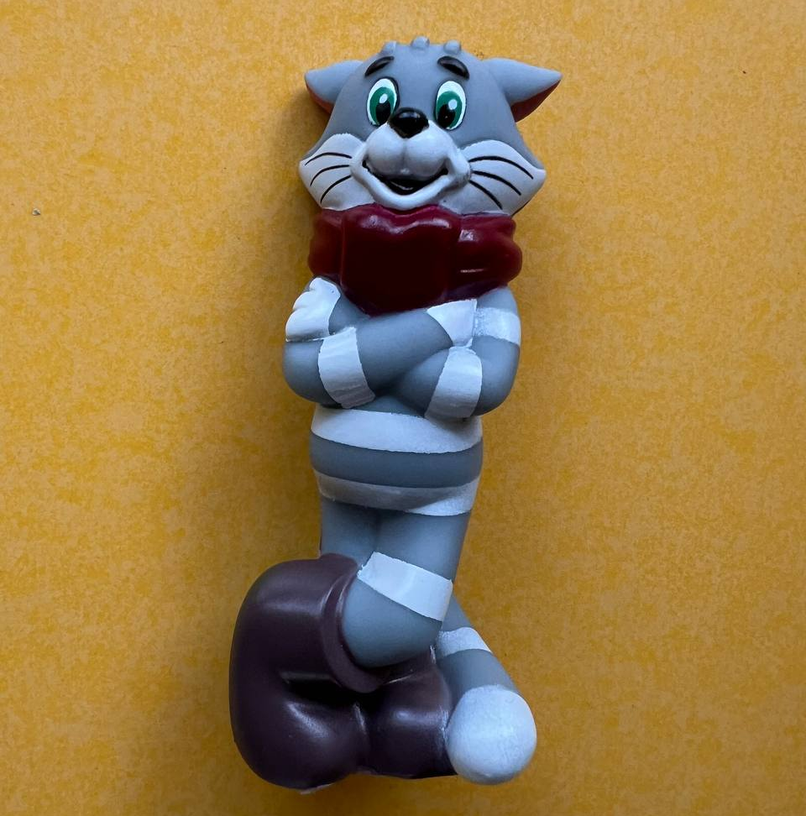  Фигурка «кот Матроскин» из мультфильма «Простоквашино» | 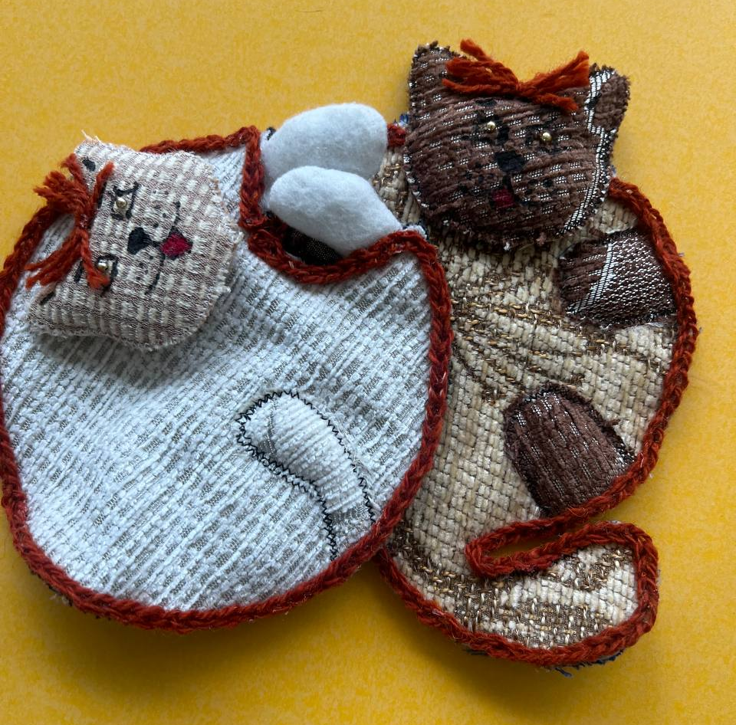  Прихватки-кошки «Василий и Муренка»
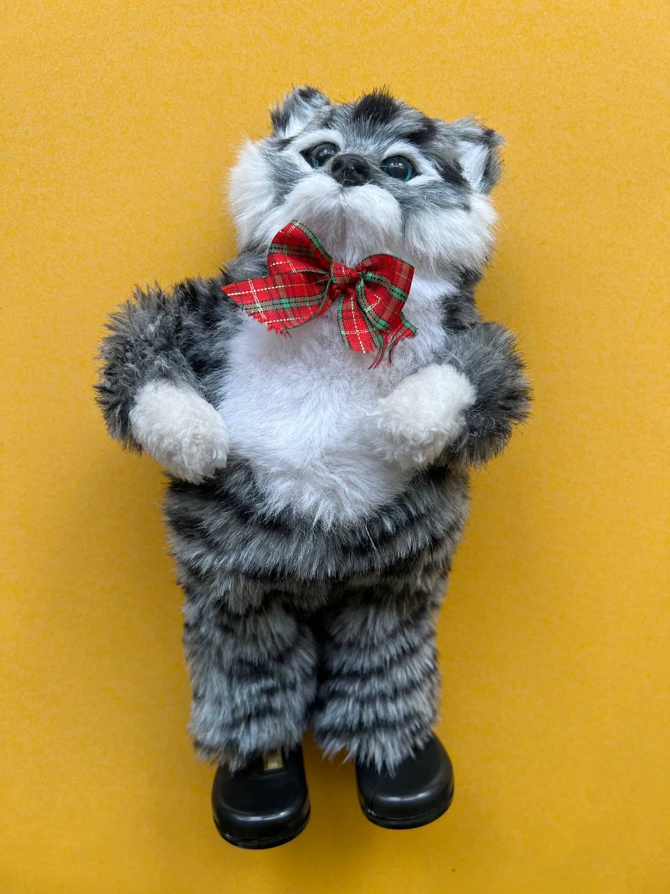  Фигурка «Кот-баюн» | 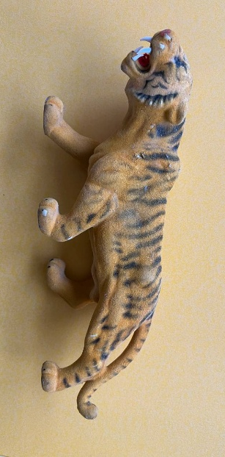  Фигурка «Тигр»
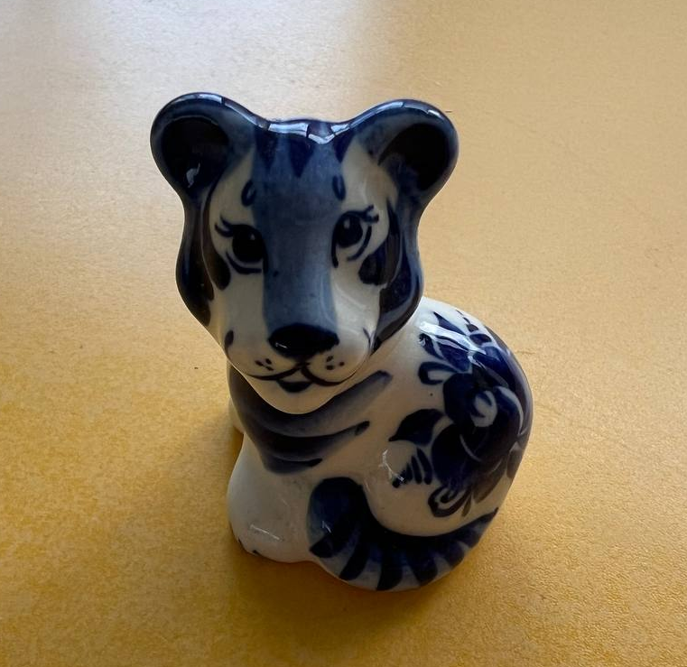  Статуэтка «Кот-гжель» | 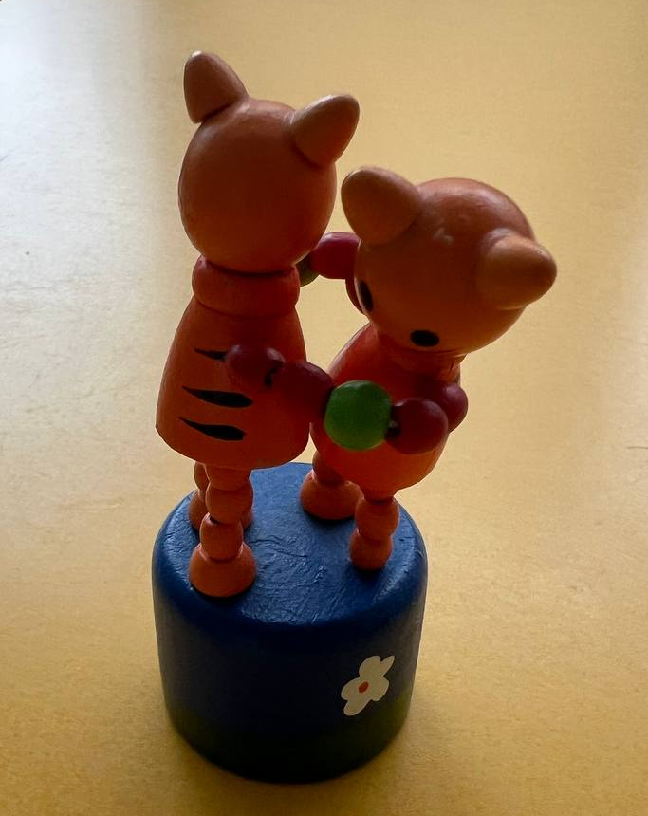  Фигурка «Танцующие котята»
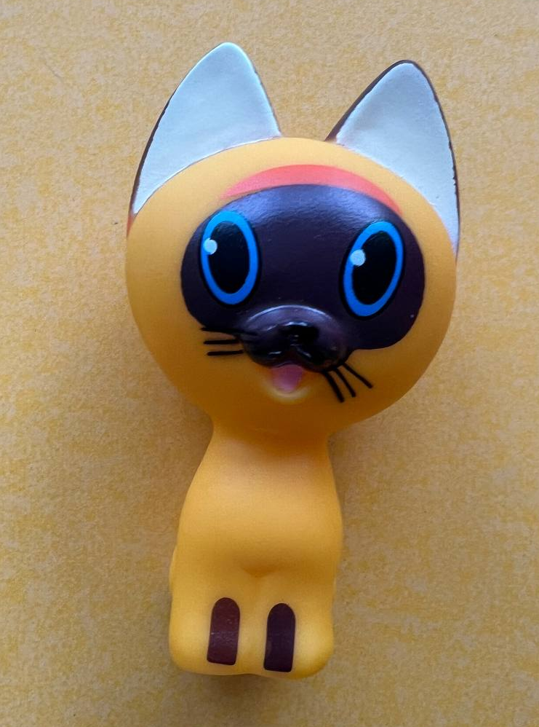  Игрушка «Котенок по имени Гав» | 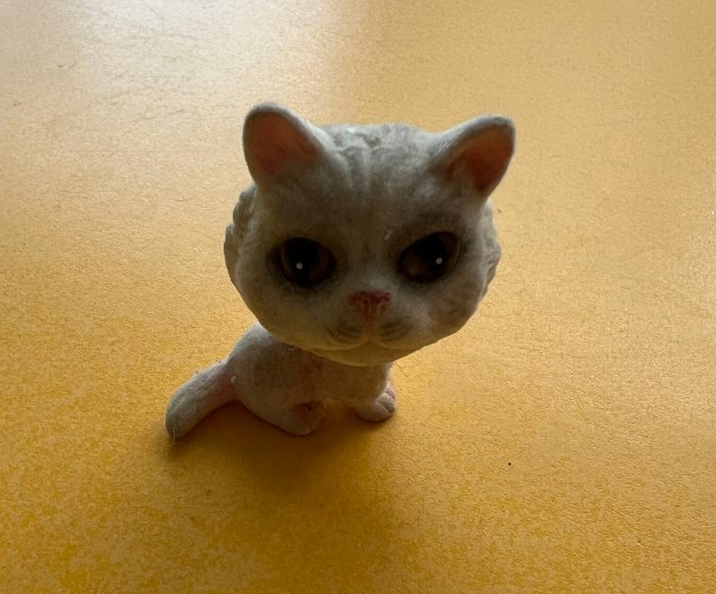  Игрушка «Бусинка»
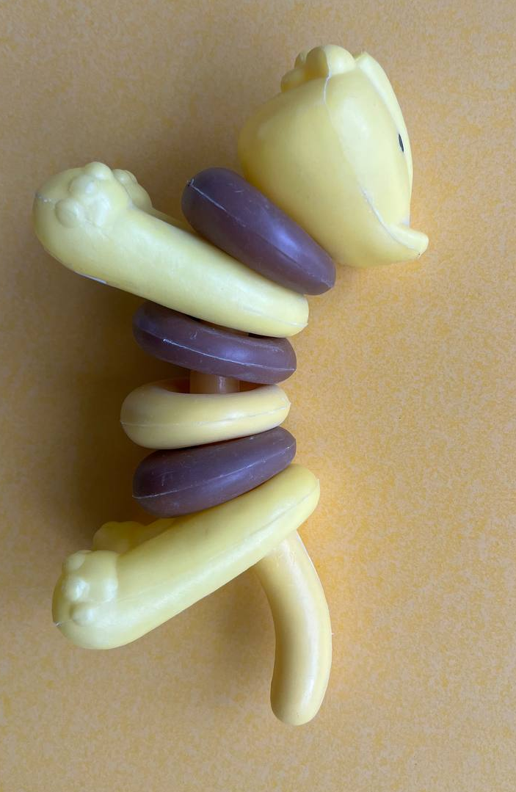  Игрушка «Лев» | 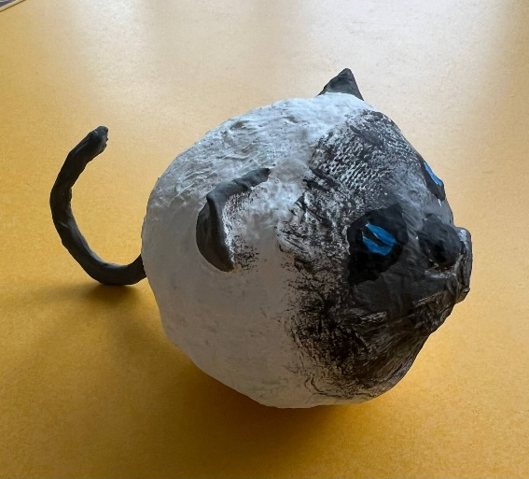  Фигурка из папье-маше «Сиамская кошка»
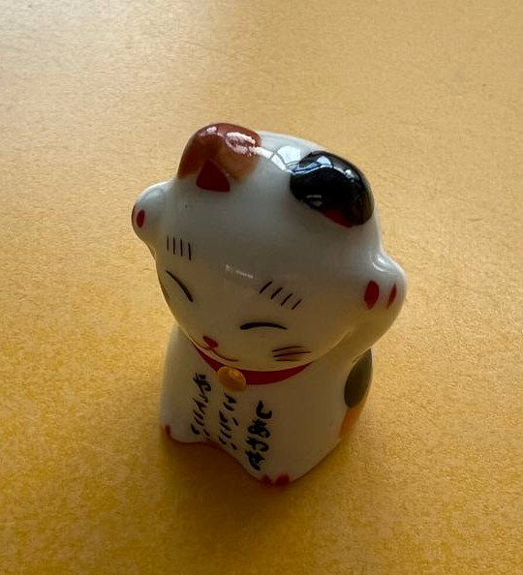  Фигурка японской кошки  «Манеки-нэко»  «Манящая кошка» — это дословный перевод японского названия манэки-нэко (или манэки-нэко) — японской фигурки кошки с поднятой лапой, которая приносит удачу и процветание. Эти статуэтки, обычно сделанные из керамики или фарфора, размещают в магазинах, ресторанах и домах, чтобы привлечь клиентов и счастье. | 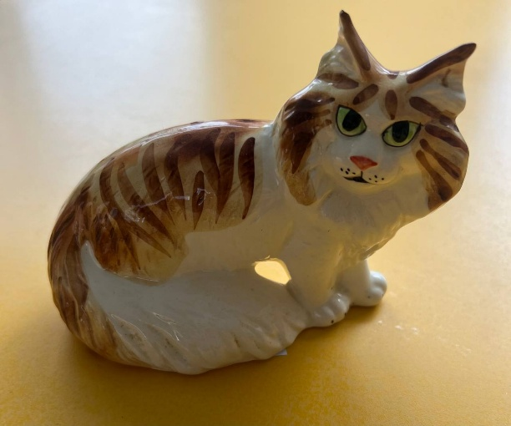  Фигурка «Рыжий кот Петруша»
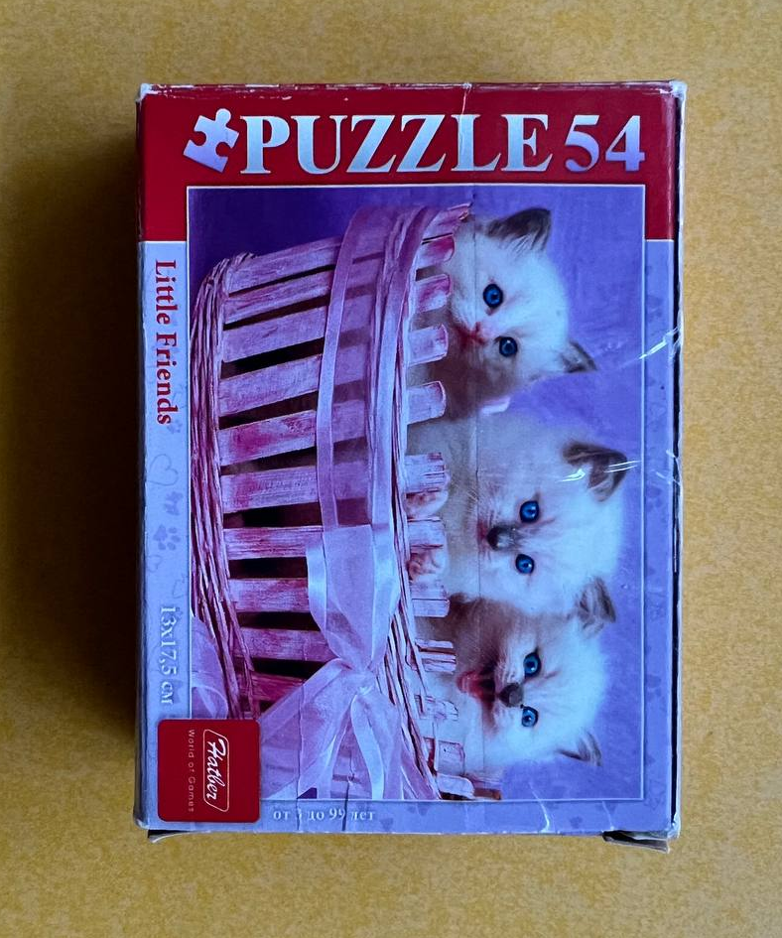  Пазл «Котята в корзине» | 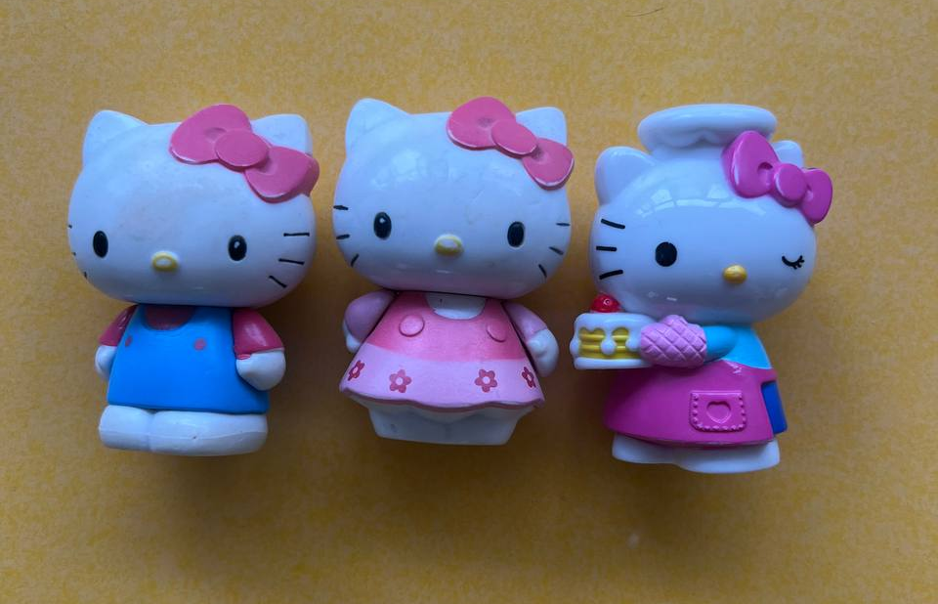  3 фигурки «Хэллоу Китти»  это японский персонаж в виде антропоморфной белой кошечки, созданный компанией Sanrio в 1974 году. Настоящее имя персонажа — Китти Уайт, и она живёт в Лондоне, а не в Японии. Её отличает красный бант на одном ухе, она символизирует дружбу и доброту, и её образ используется как бренд для множества товаров.
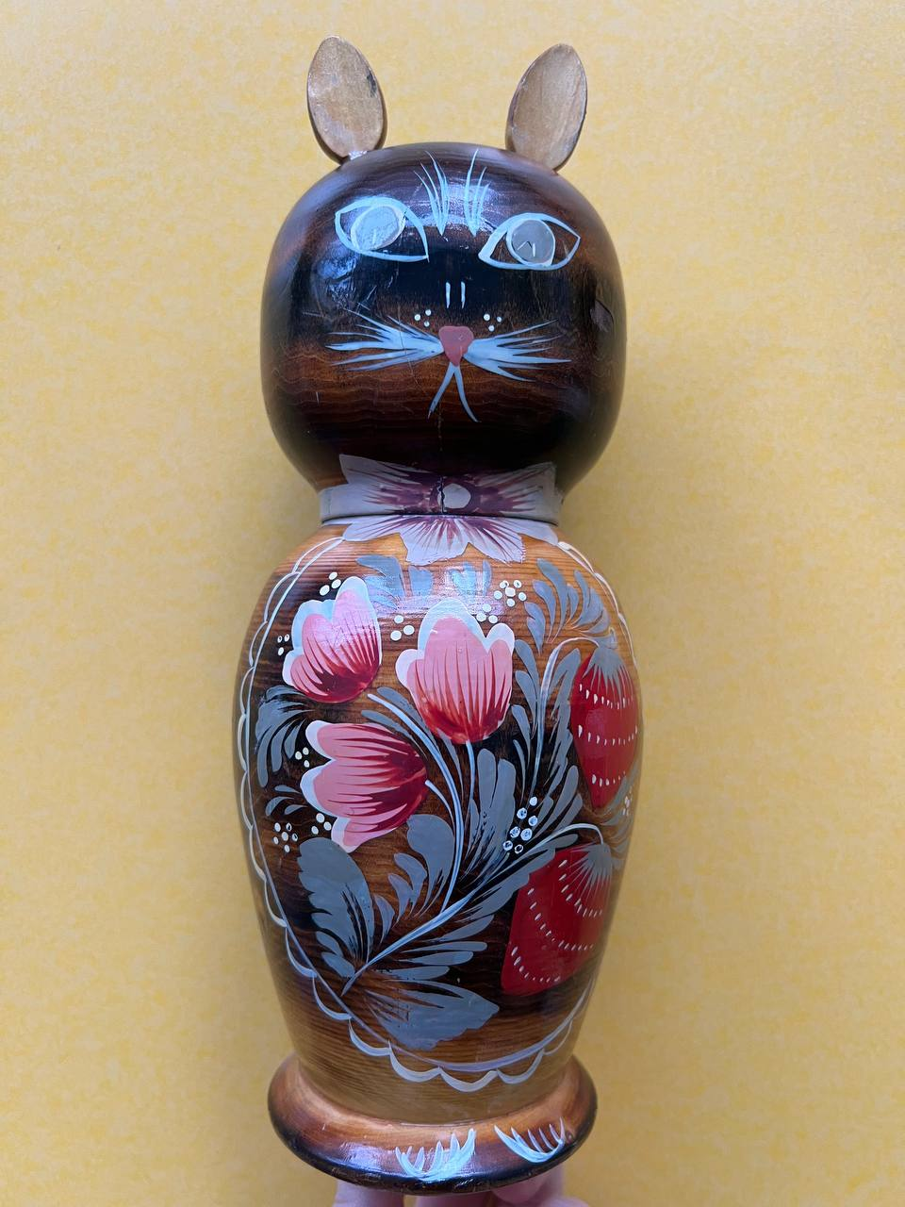  Кошка-копилка «Буся» | 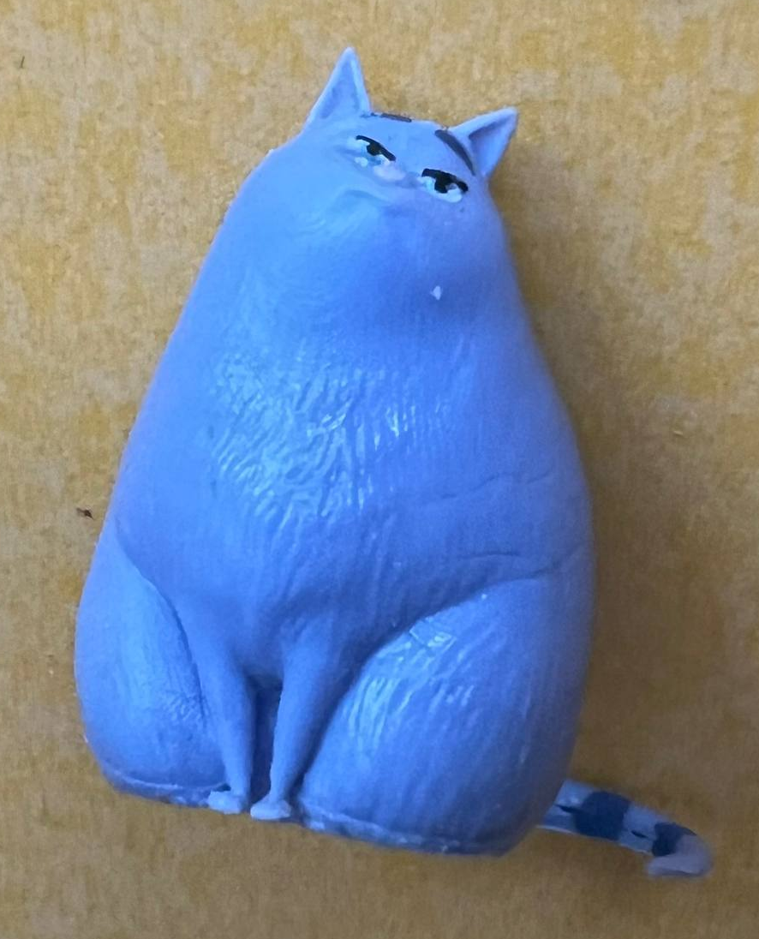  Игрушка «Хлоя»  Хлоя — это толстая голубая полосатая кошка из мультфильма "Тайная жизнь домашних животных". Она ленива и любит покушать, а её главная отличительная черта — болезненная полнота, что делает её неуклюжей. У Хлои белое брюшко, розовые уши и нос, а также полосы на спине и хвосте
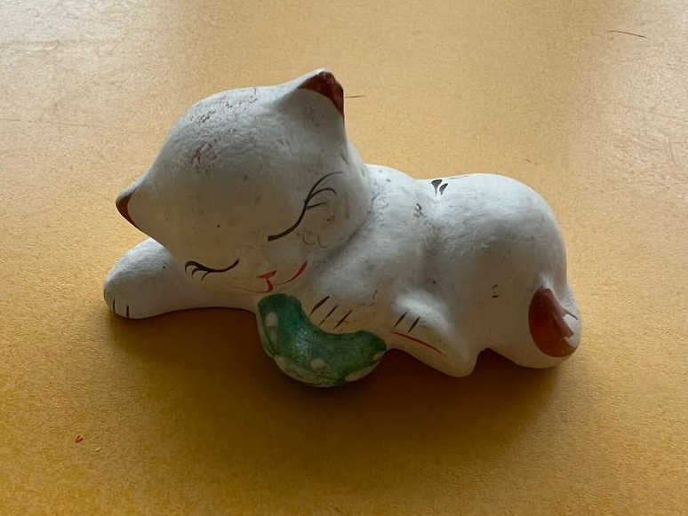  Игрушка «Спящая кошка с мячиком» | 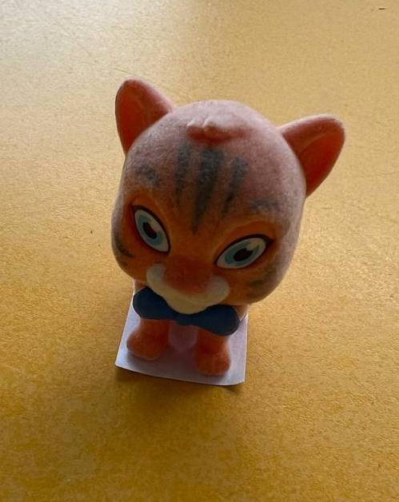  Игрушка «Рыжий котенок»
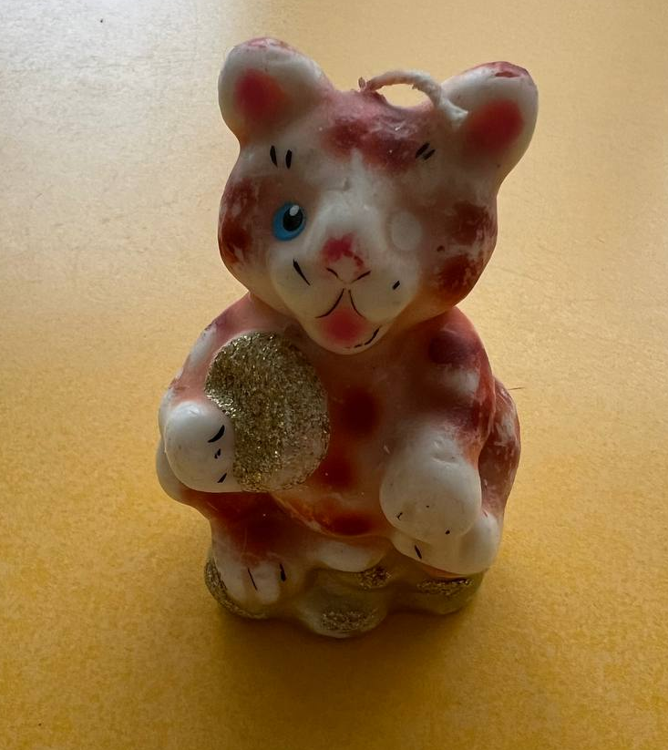  Свеча - символ года «Тигр» | 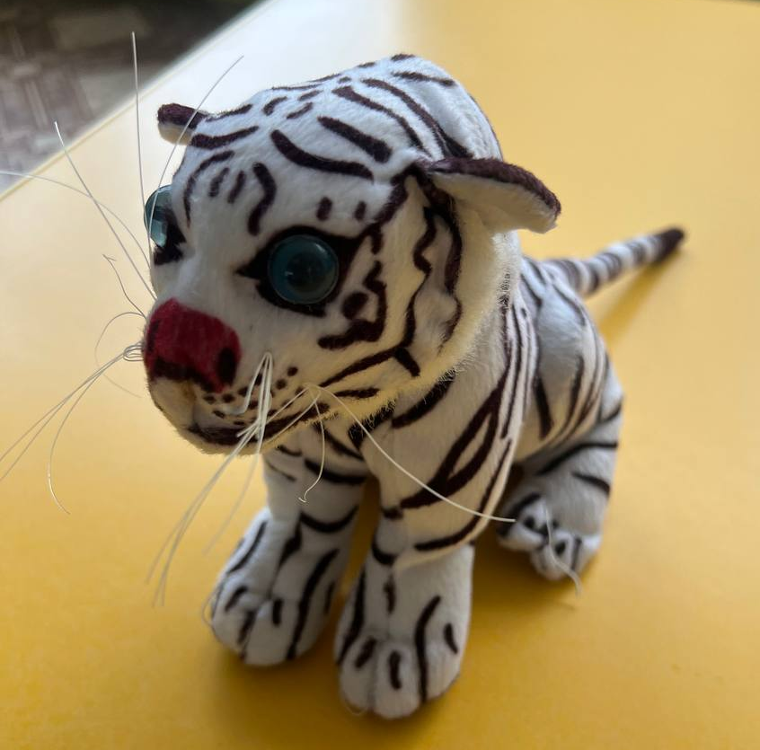  Игрушка «Бенгальский тигр»
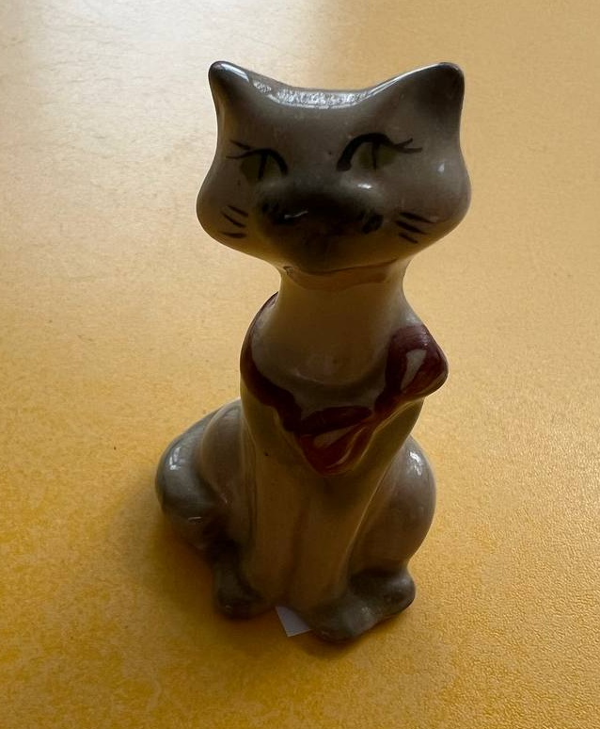  Фигурка «Кошка с бантом» | 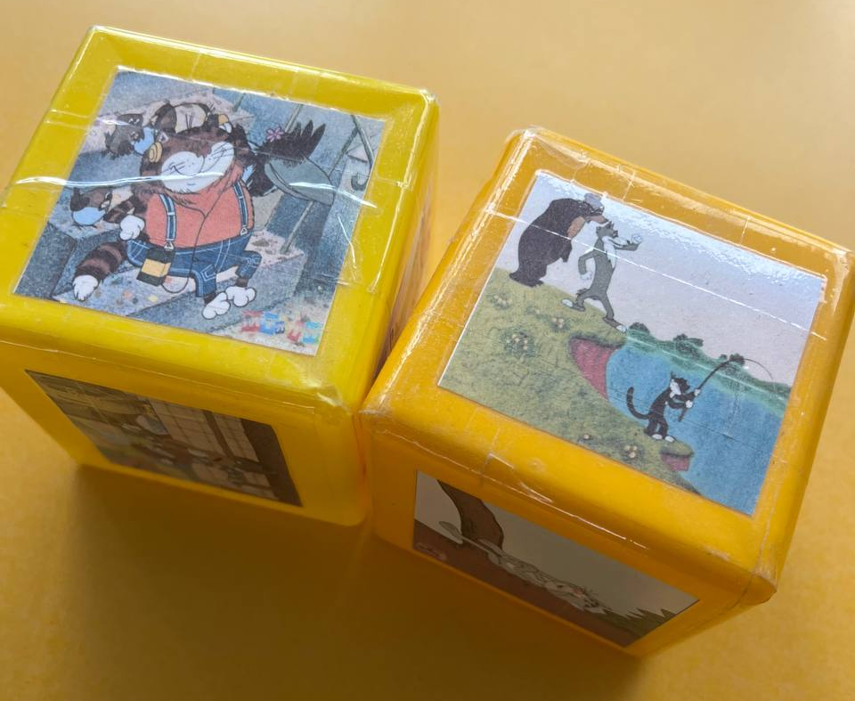  Игра-кубики  «Из какого мультфильма персонаж?»
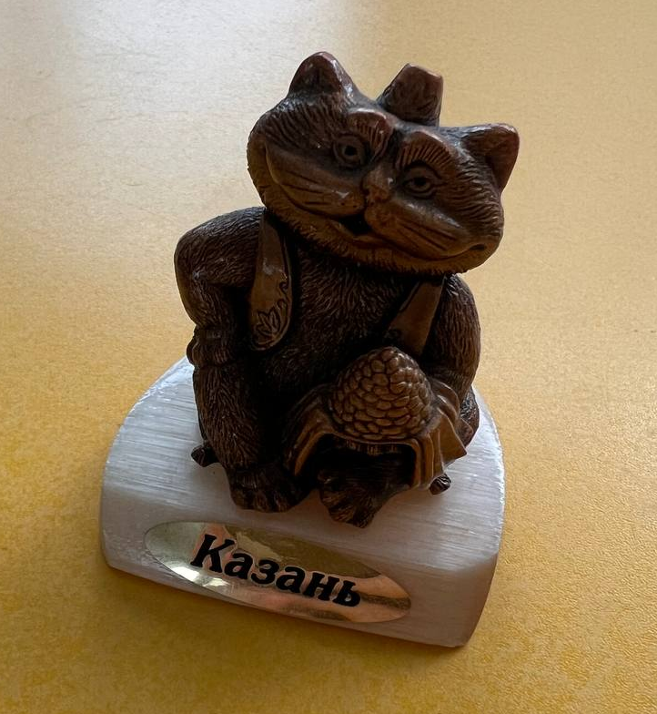  Фигурка «Казанский кот «Алабрыс» | 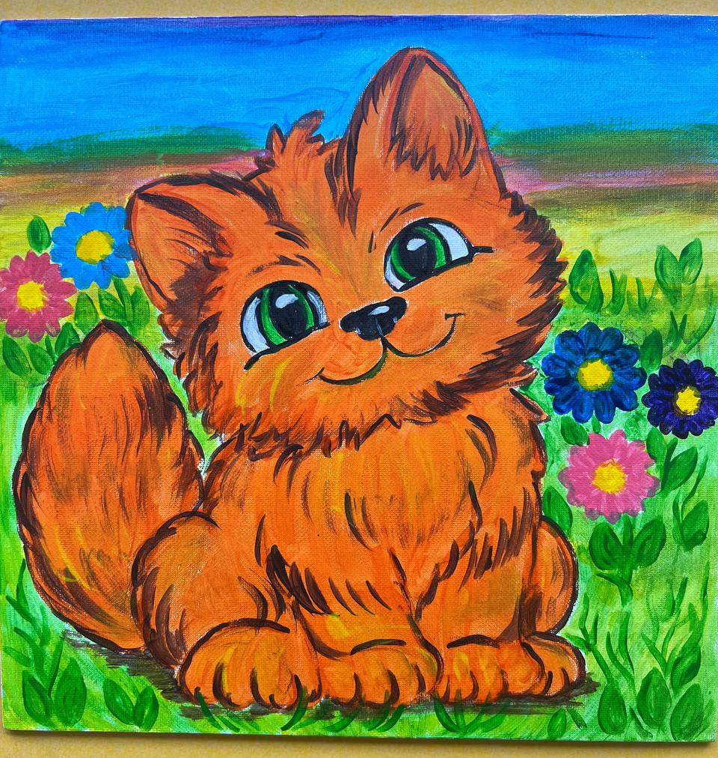  Картина «Рыжий пушистик»
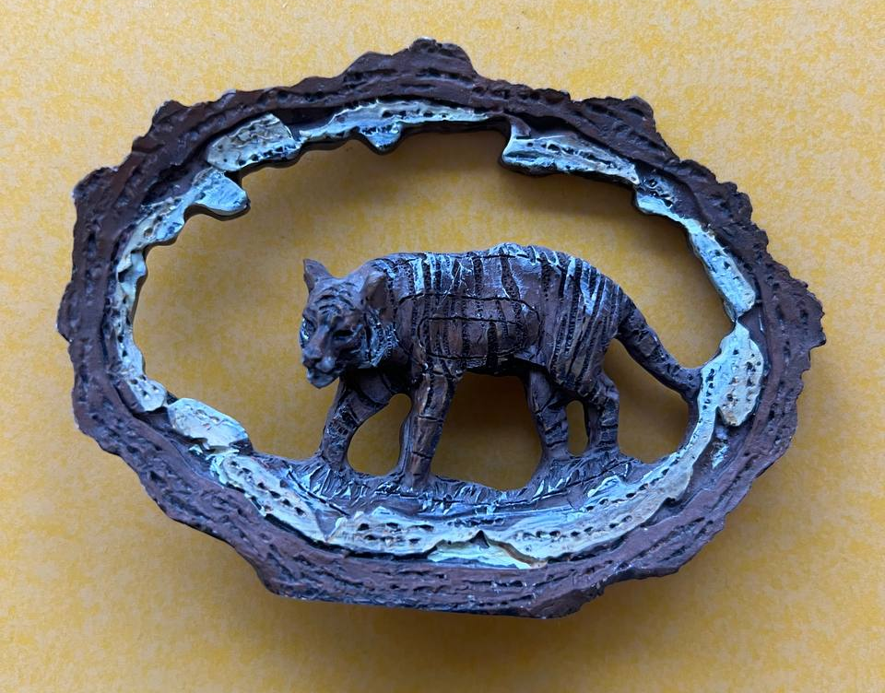  Фигурка «Уссурийский тигр» | 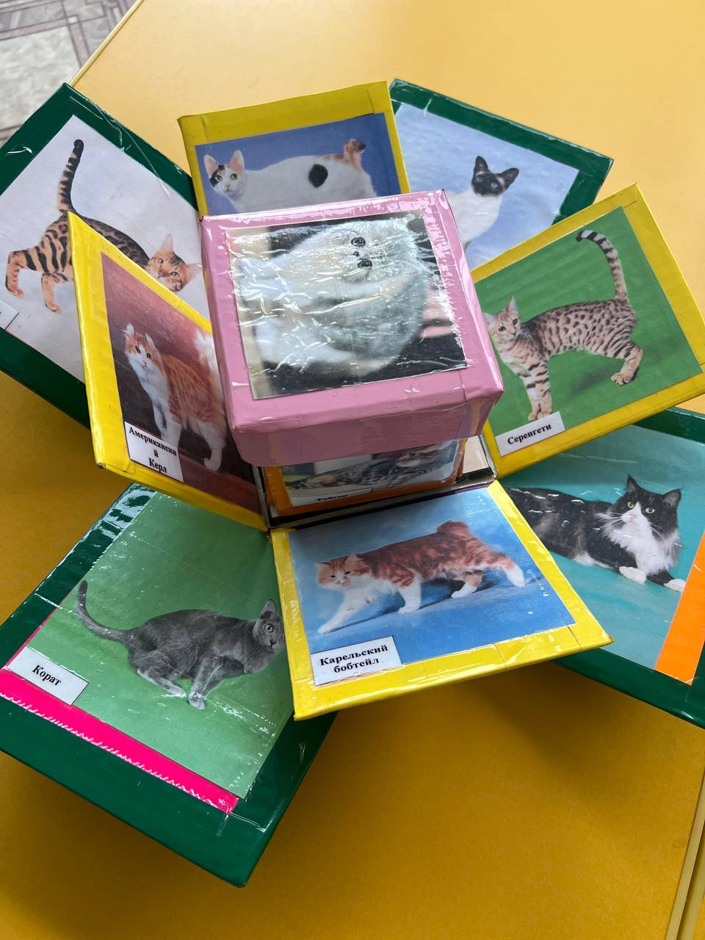  Игра-куб «Кошки мира»
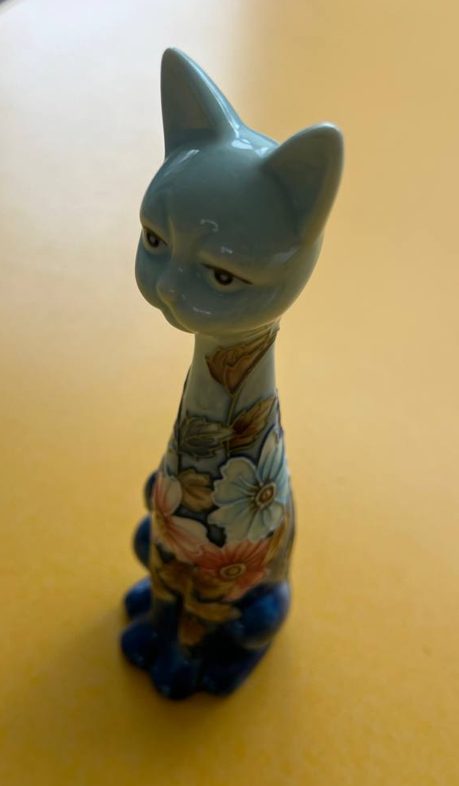  Фигурка «Цветочная кошка Муренка» | 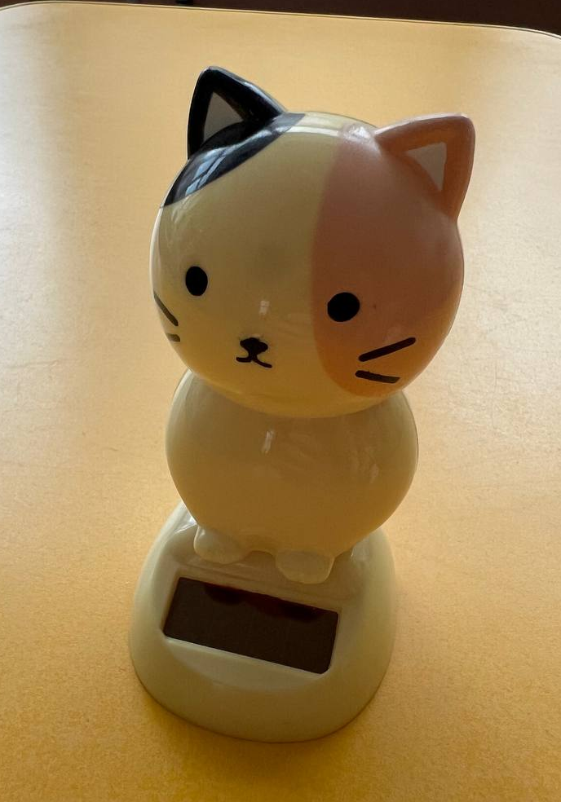  Игрушка «Кот-болванчик»
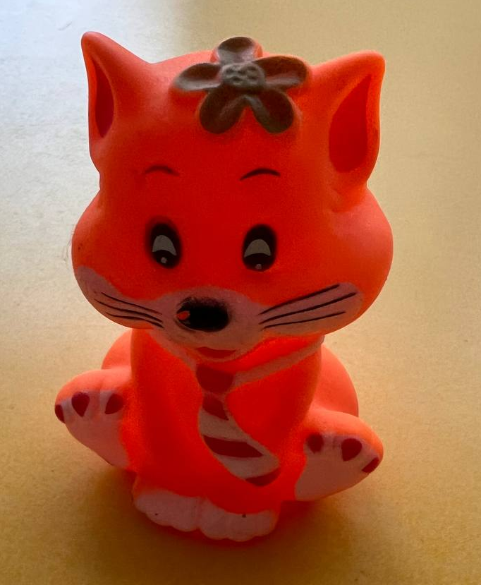  Игрушка «Рыжий кот-пижон» | 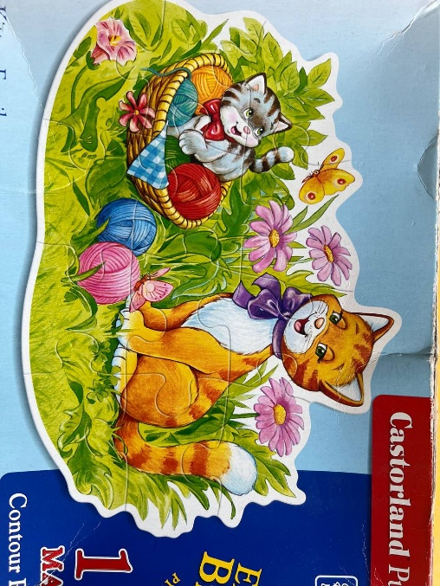  Пазл «Кошка и котенок»
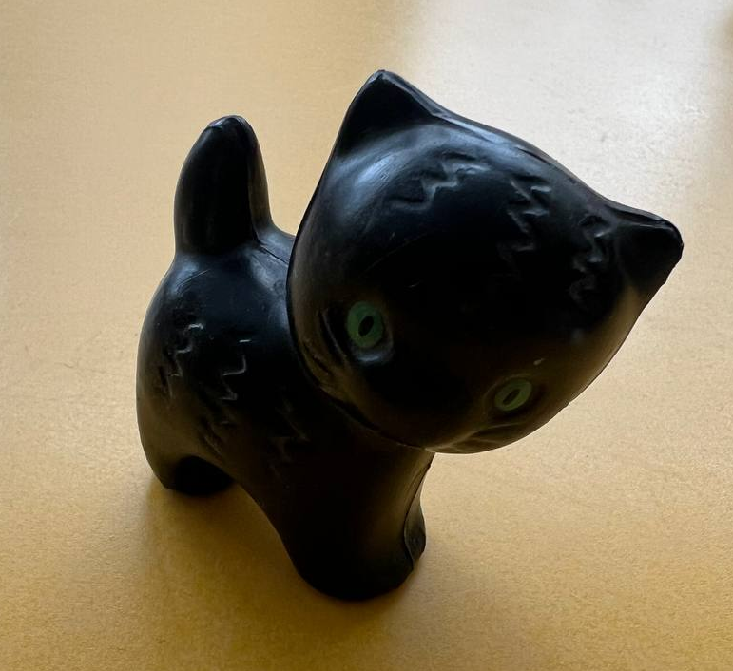  Фигурка «Черный кот-Черныш» | 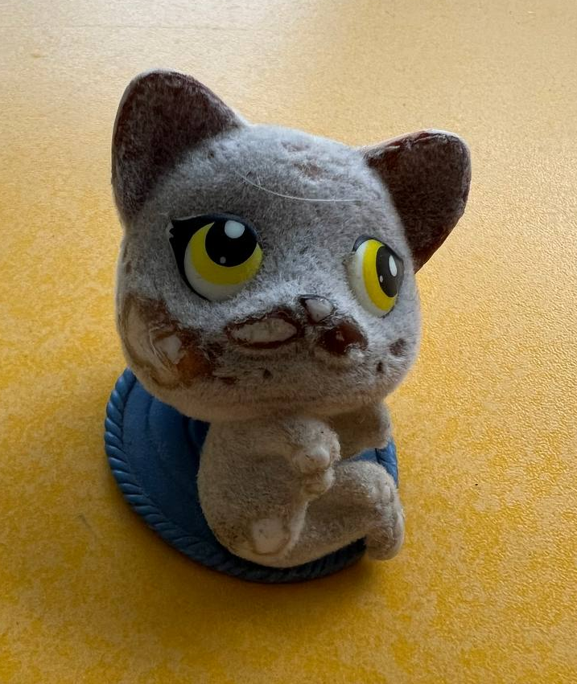  Игрушка «Отдыхающий кот»
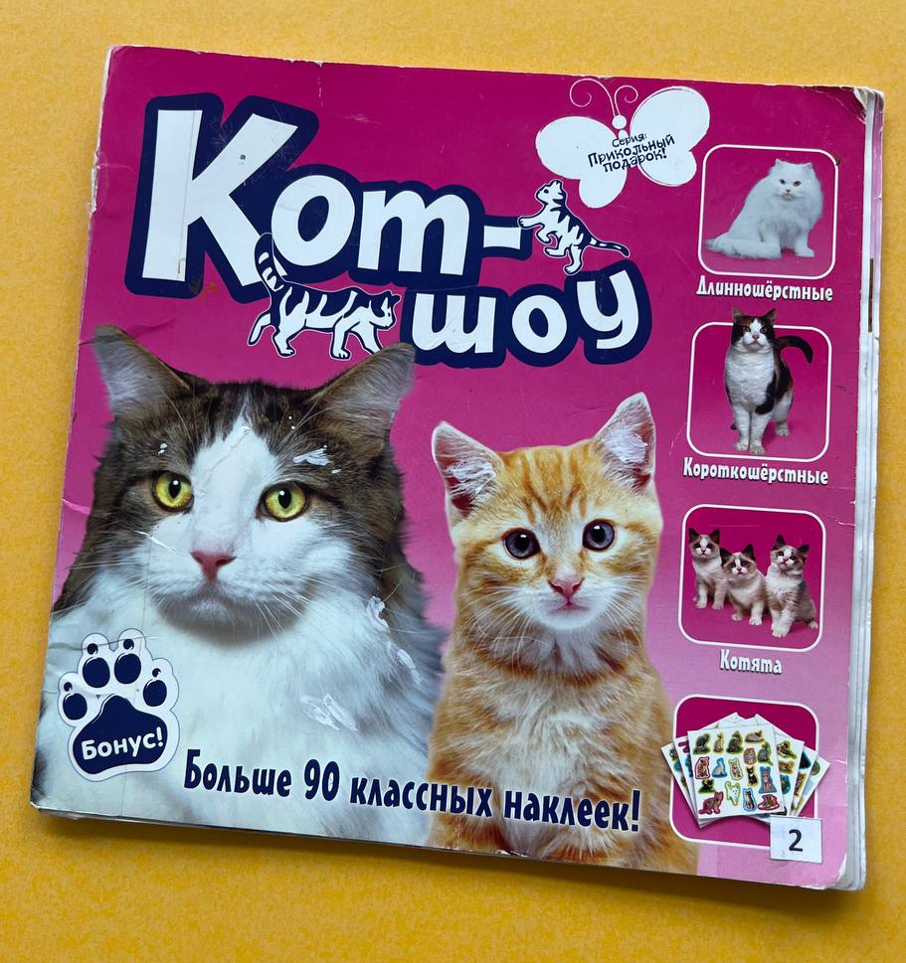  Книга «Кот-шоу» | 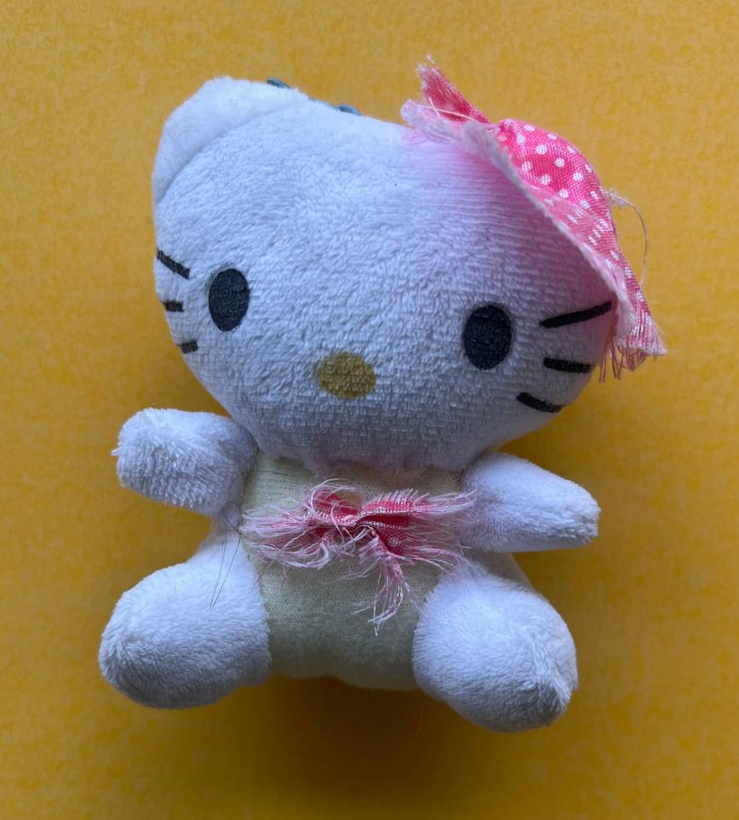  Игрушка «Хэллоу Китти»
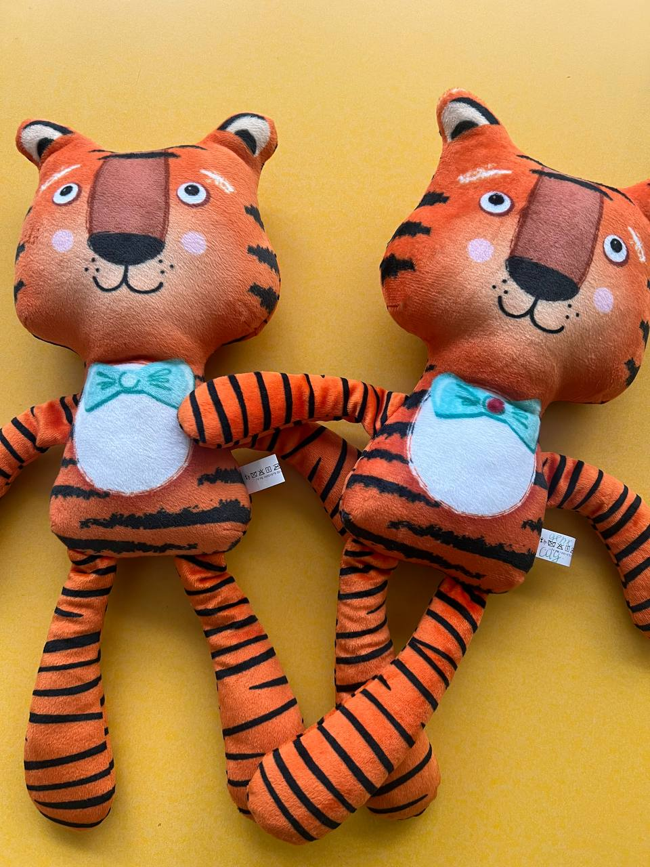  Игрушки «Полосатые тигры» | 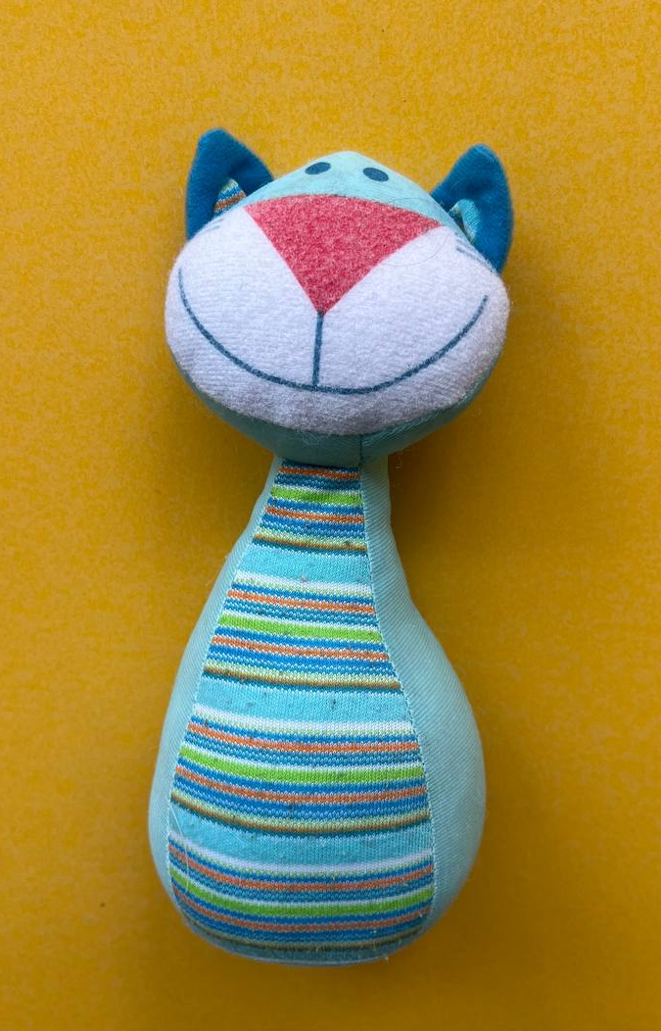  Мягкая игрушка «Кот-неволяшка»
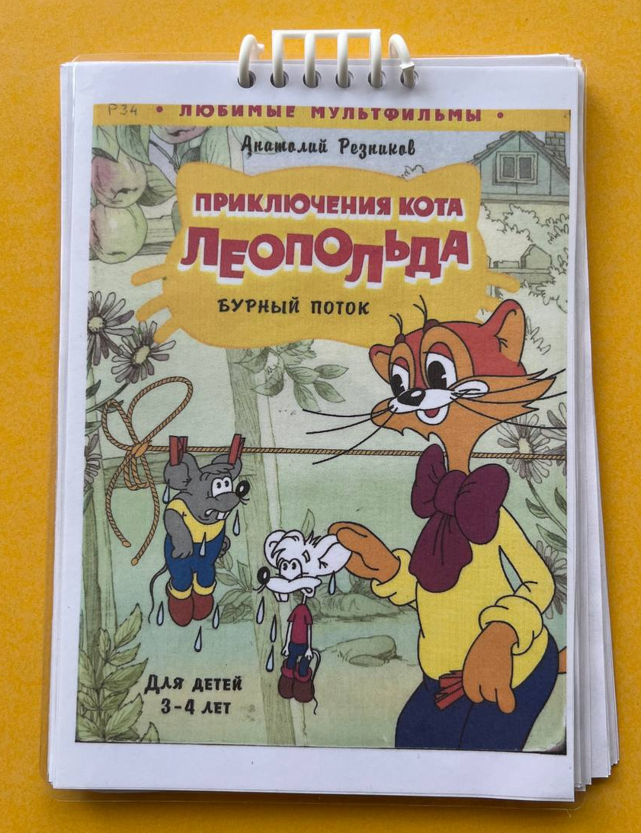  Книга «Приключения кота Леопольда» | 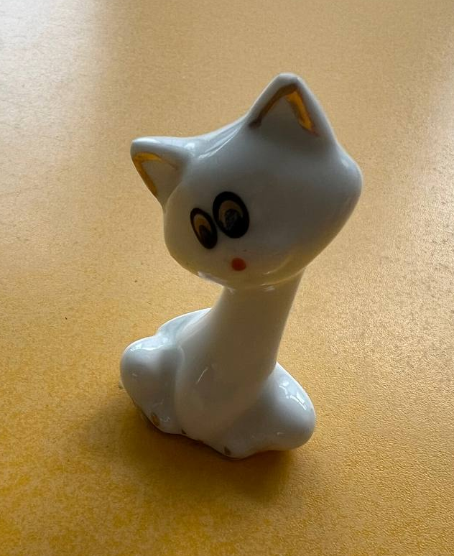  Фигурка «Кошка-Белка»
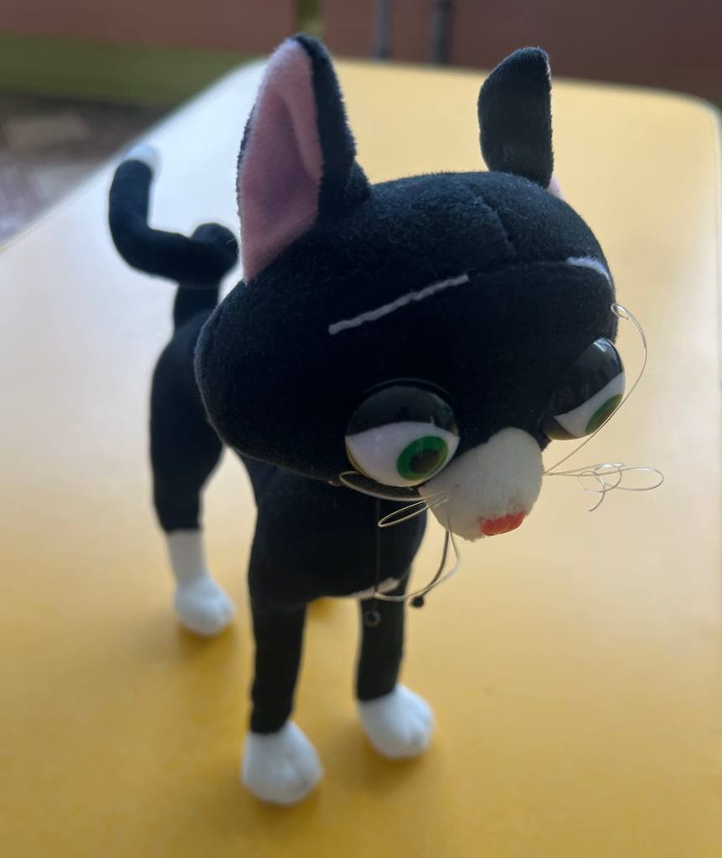  Мягкая игрушка «Кошка Варежка» из мультфильма «Вольт» | 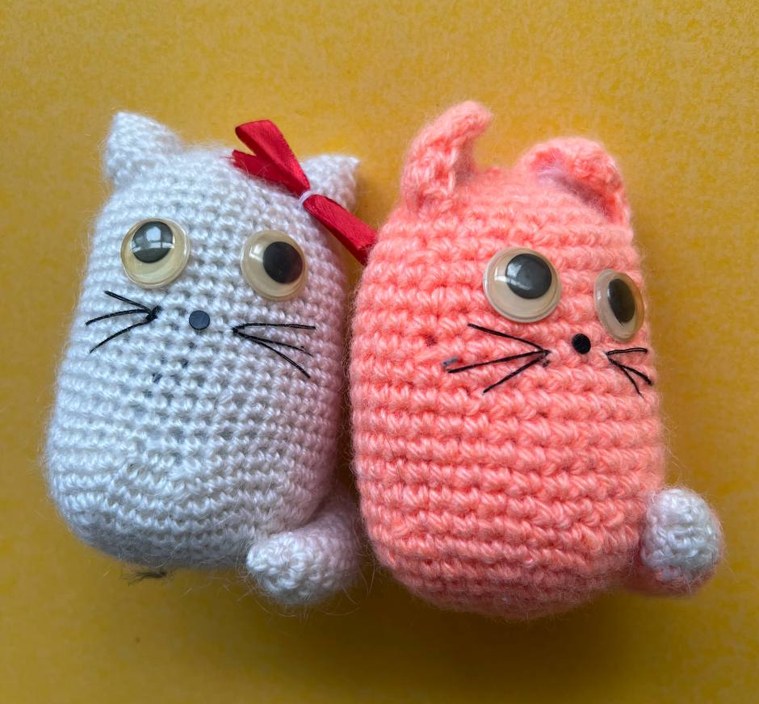  Игрушки «Вязаные кошки Рыжик и Белка»
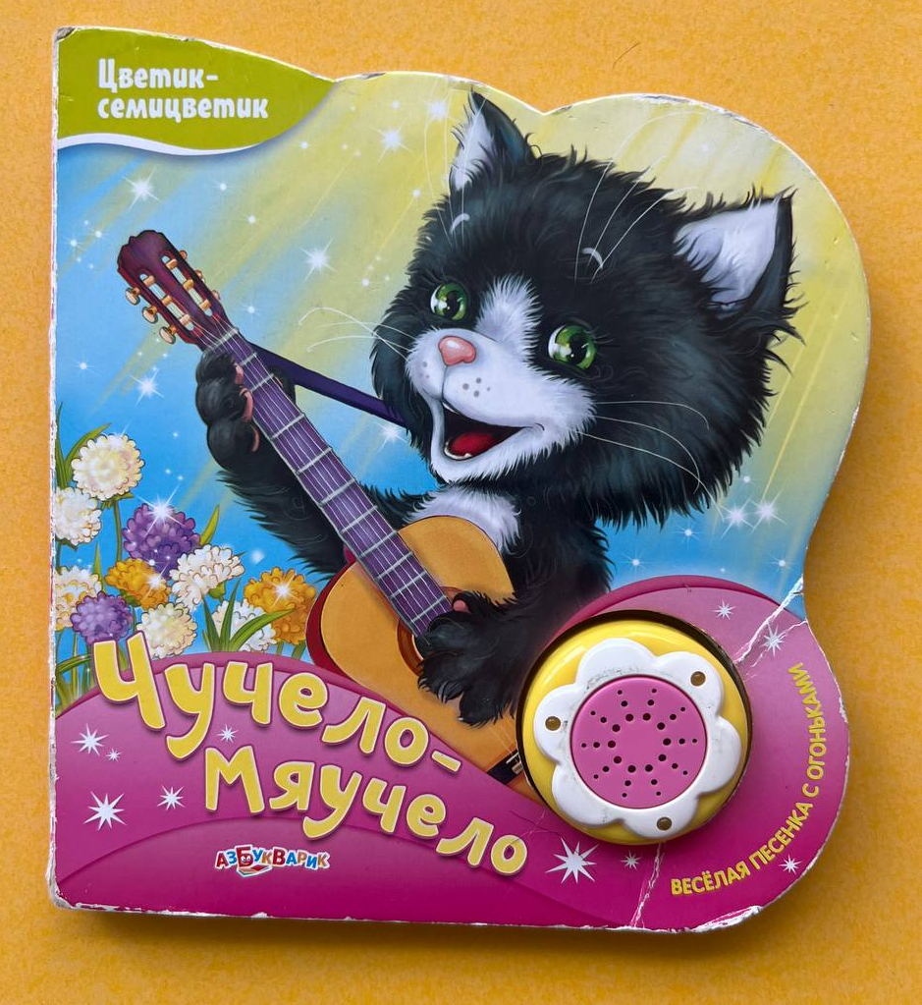  Музыкальная книга  «Чучело-мяучело» | 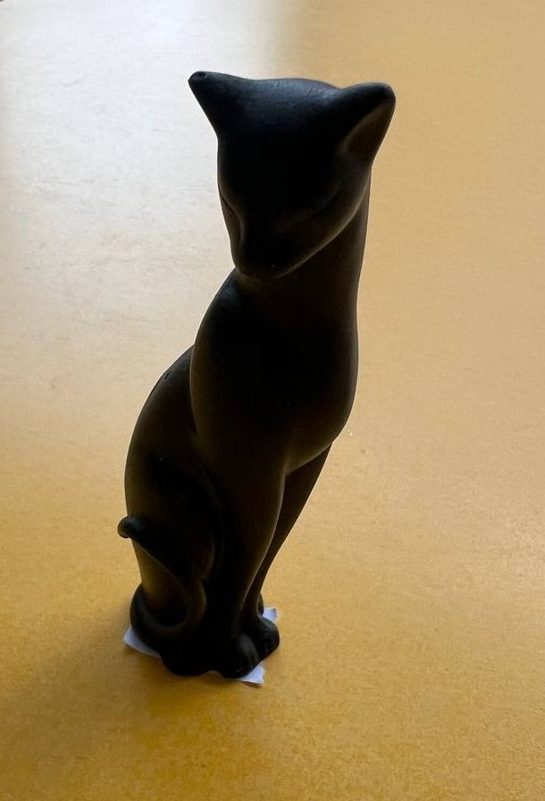  Фигурка «Черный кот»
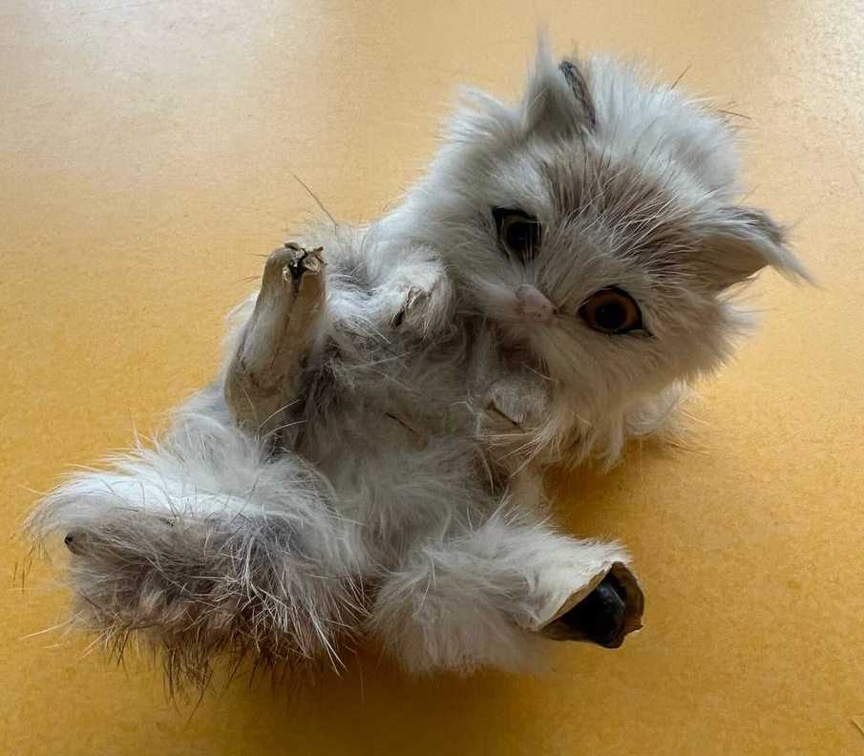  Фигурка «Кот - почеши мне пузико» | 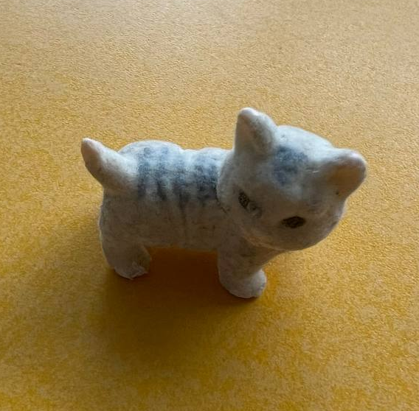  Игрушка «Котенок Симба»
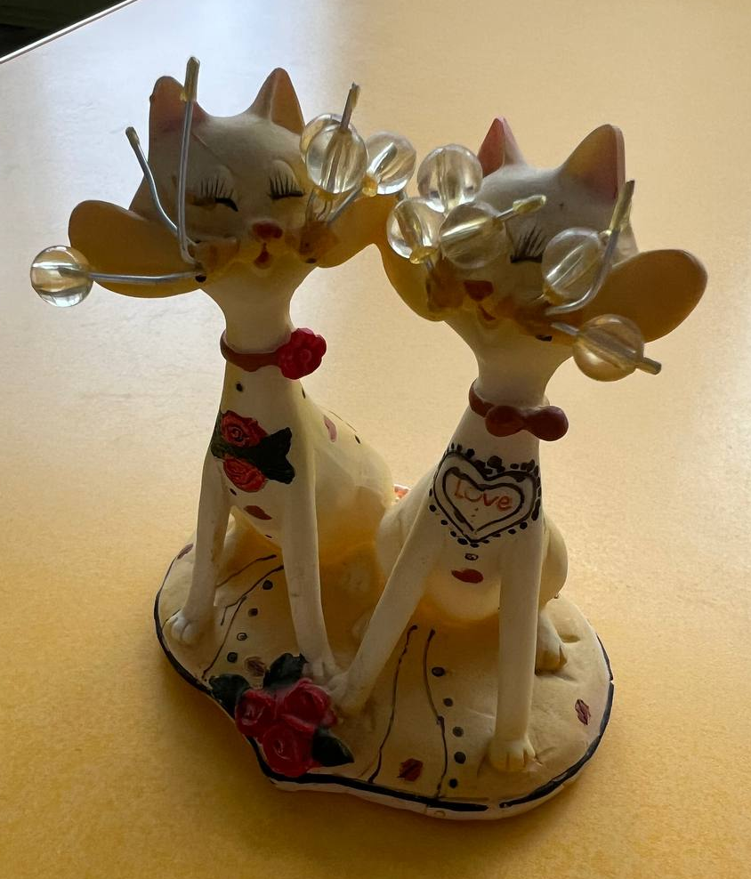  Фигурка «Влюбленная парочка» | 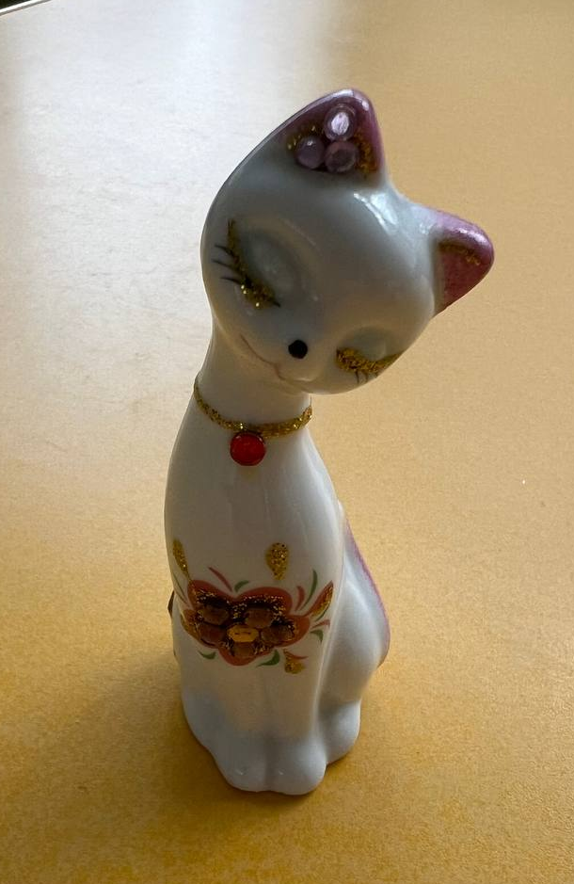  Фигурка «Довольная кошечка»
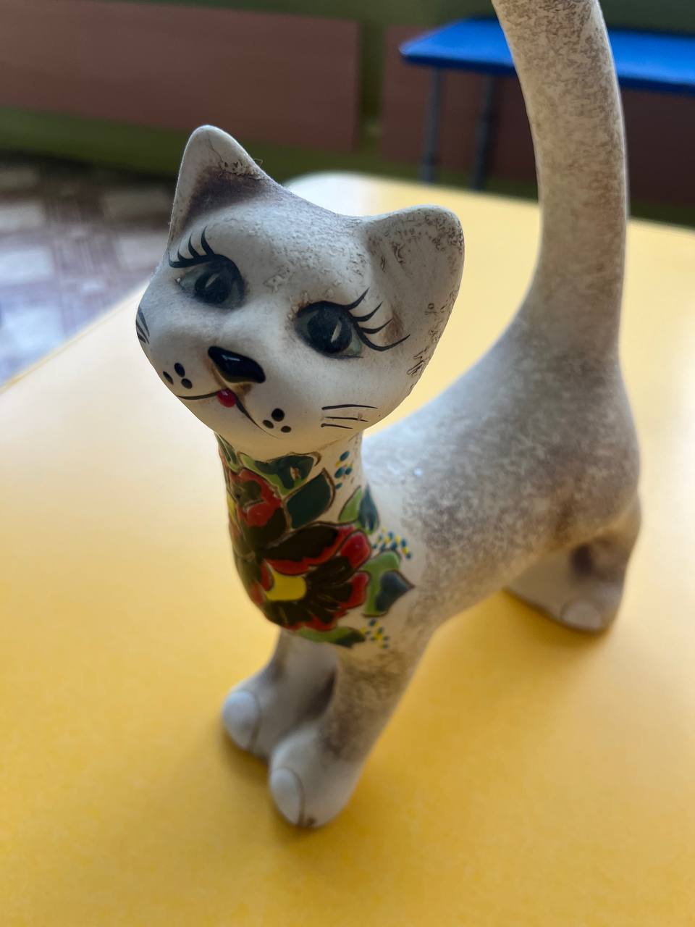  Фигурка «Кошка Лиза» | 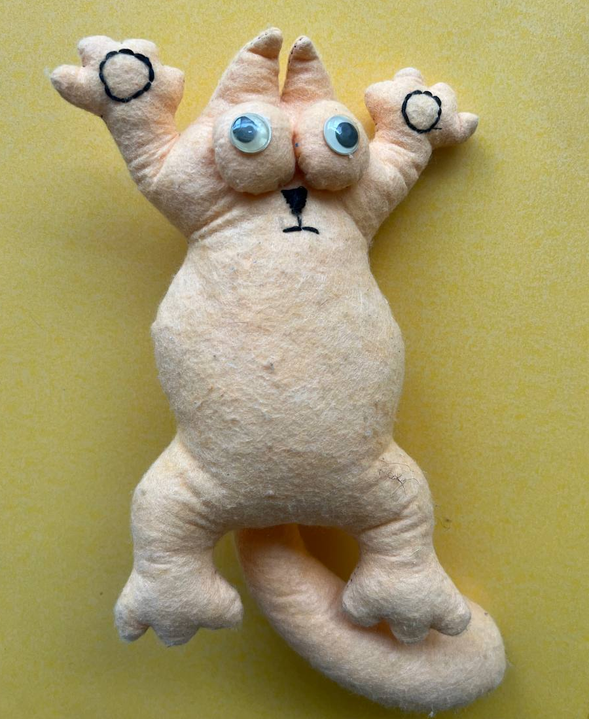  Мягкая игрушка «Гарфилд»
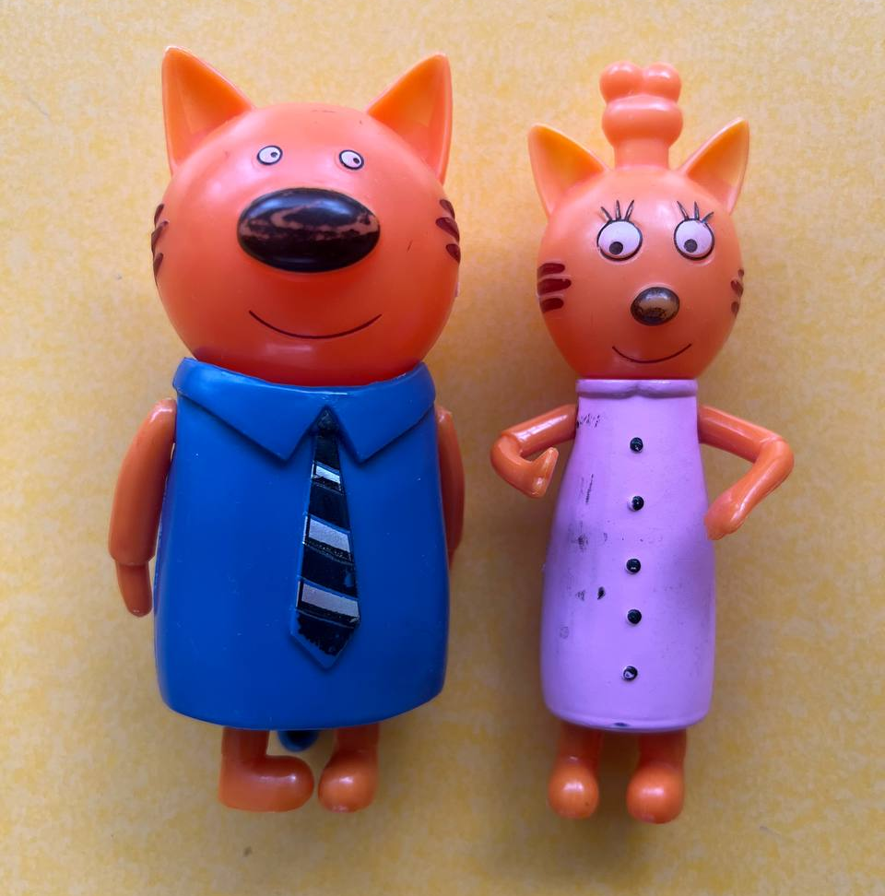  Игрушки персонажи  из мультфильма «Три кота»  «Котя - папа, Кисуля - мама» | 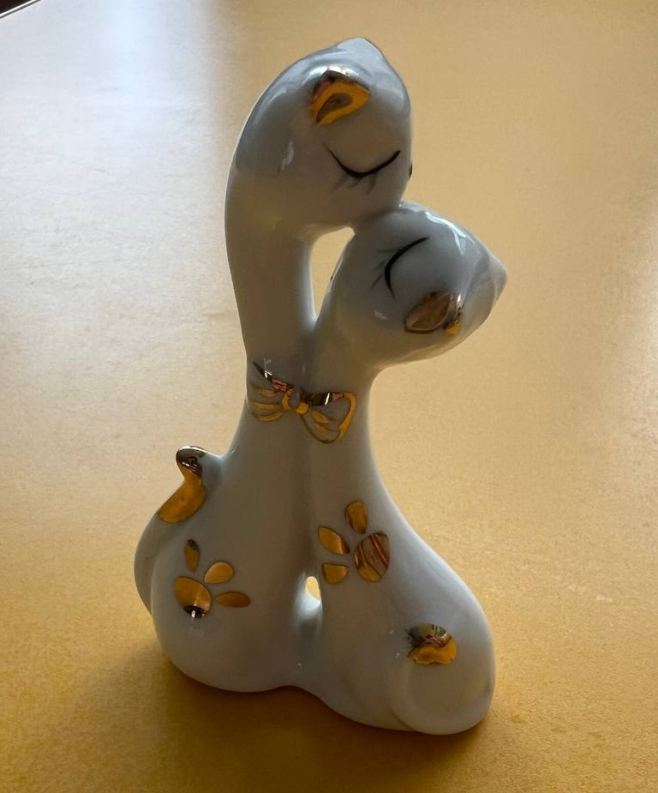  Фигурка «Поцелуйчик»
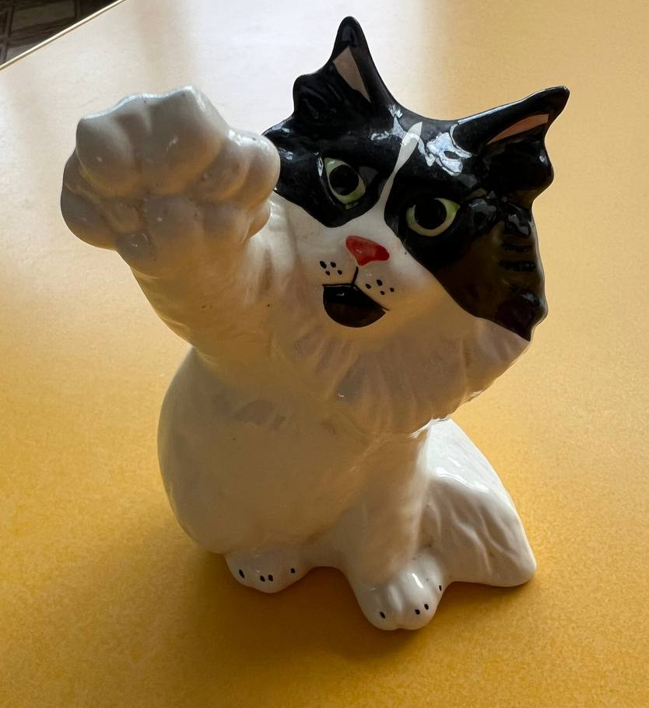  Фигурка «Здоровающийся кот «Василий» | 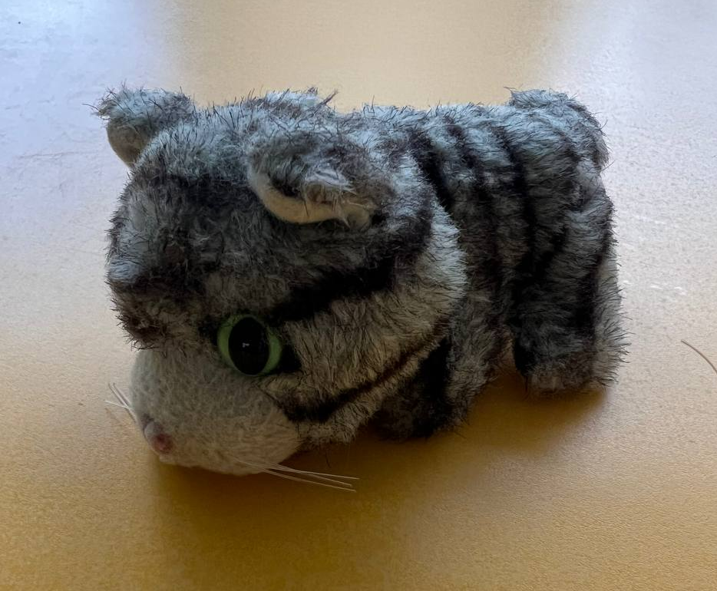  Мягкая игрушка «Кот Барсик»
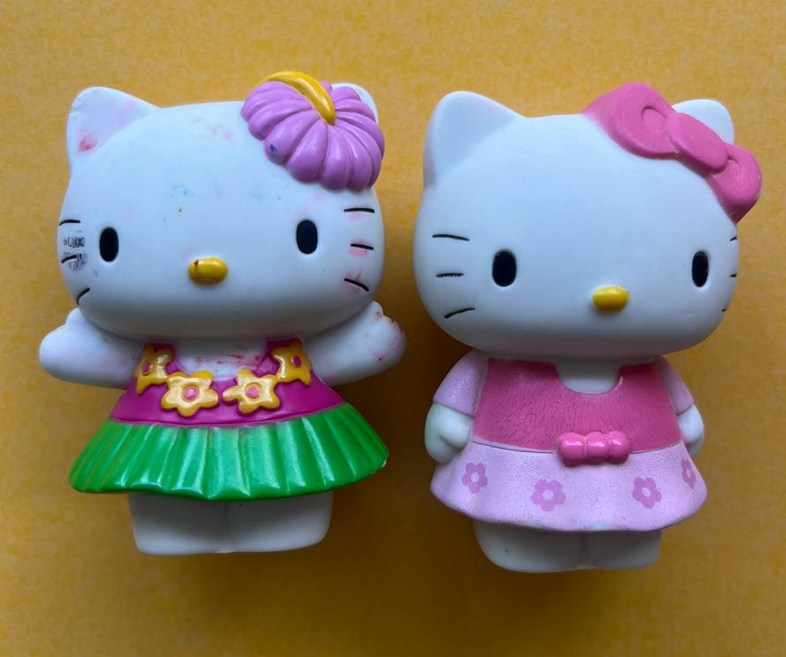  Игрушки «Хэллоу Китти» | 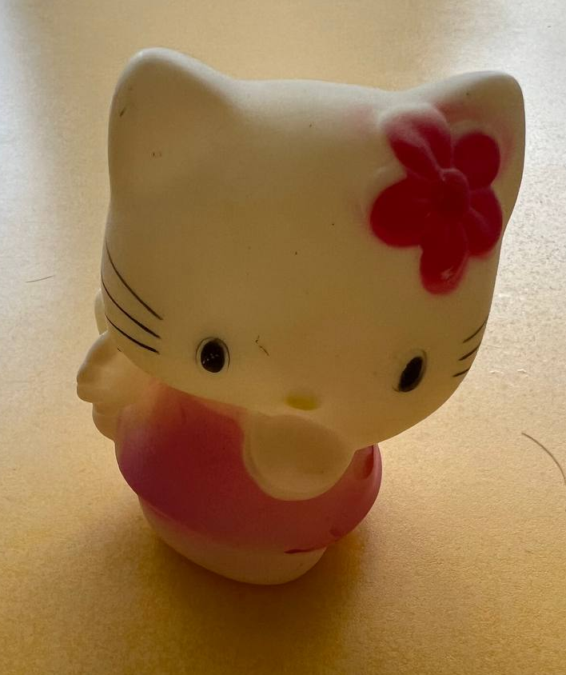  Игрушка «Хэллоу Китти»
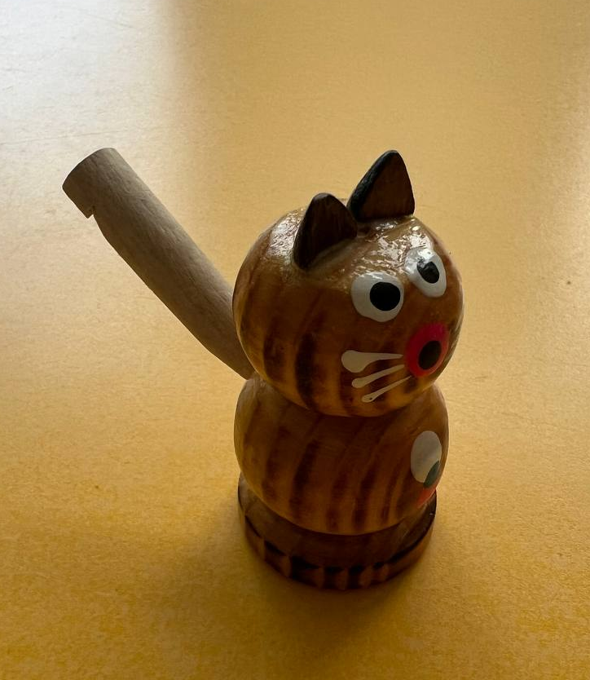  Игрушка-свистулька «Соловушка» | 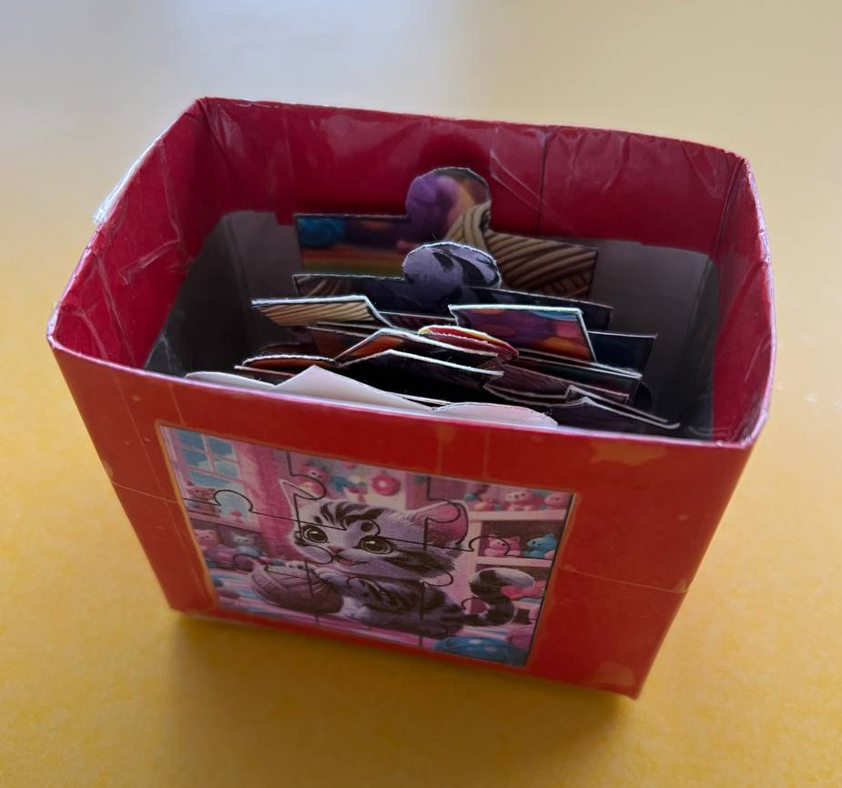  Пазл «Собери котят»
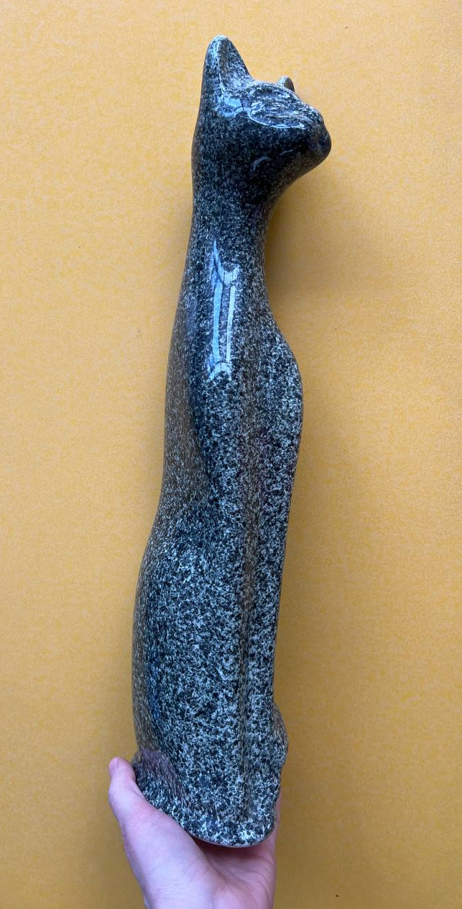  Фигурка «Грация» | 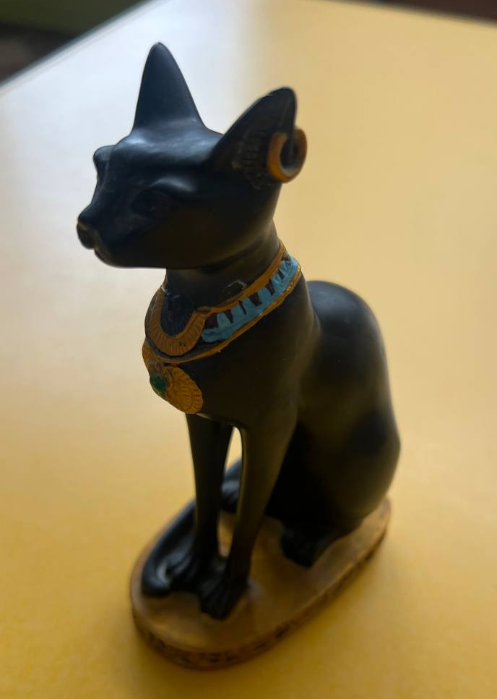  Фигурка «Египетская кошка Бастет»
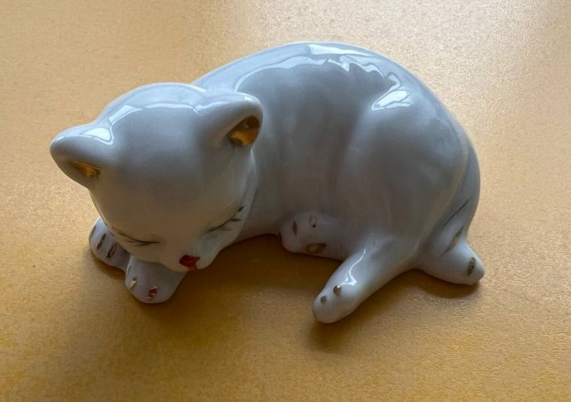  Фигурка «Спящая кошка Сеня» | 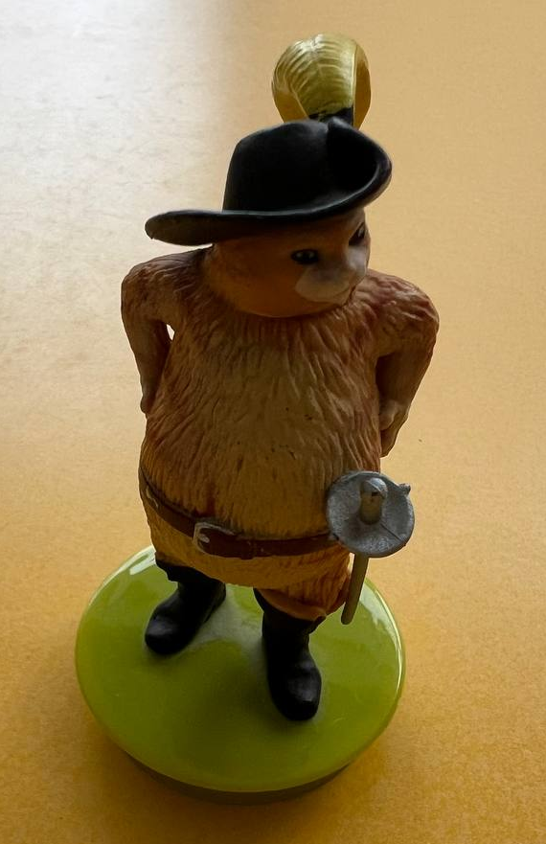  Фигурка «Кот в сапогах»
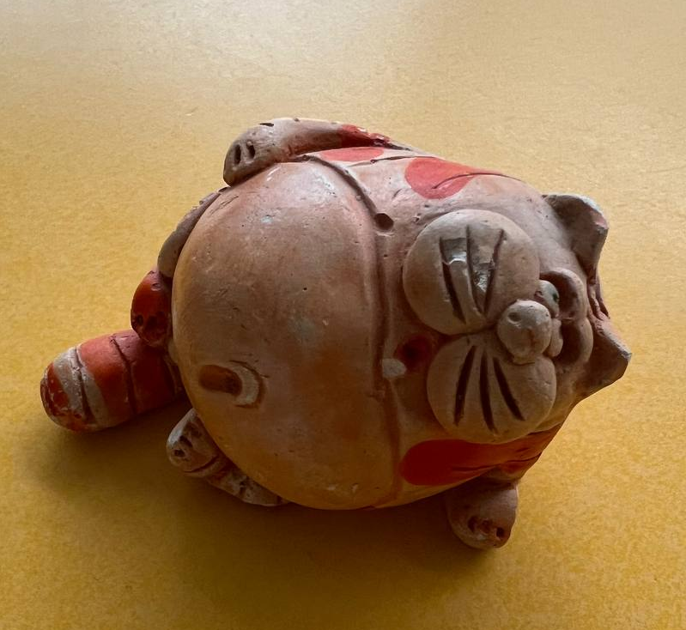  Фигурка «Рыжий кот Оборка» | 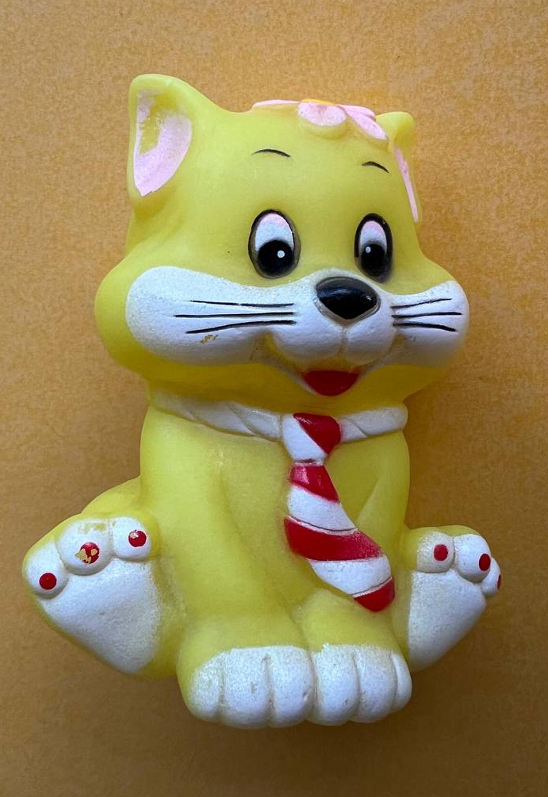  Игрушка «Желтый кот Пижон»
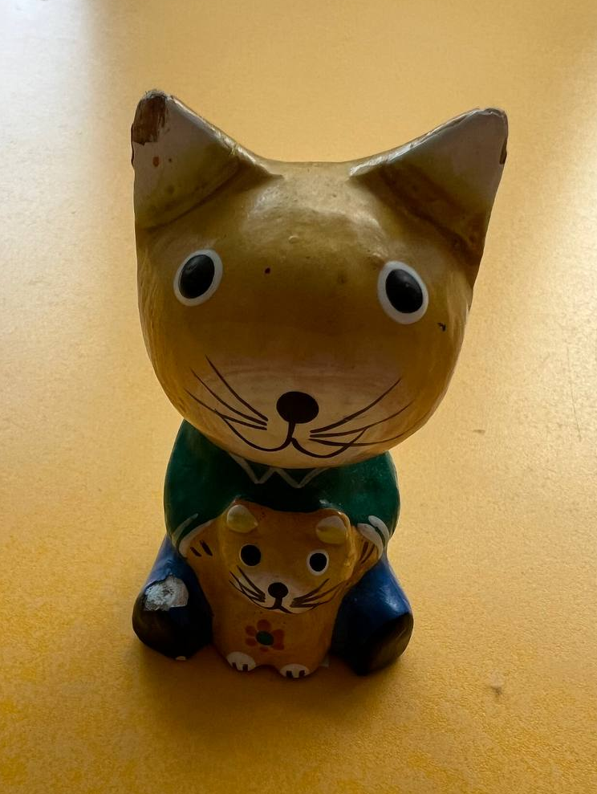  Фигурка «Семья кошек - мама и малыш» | 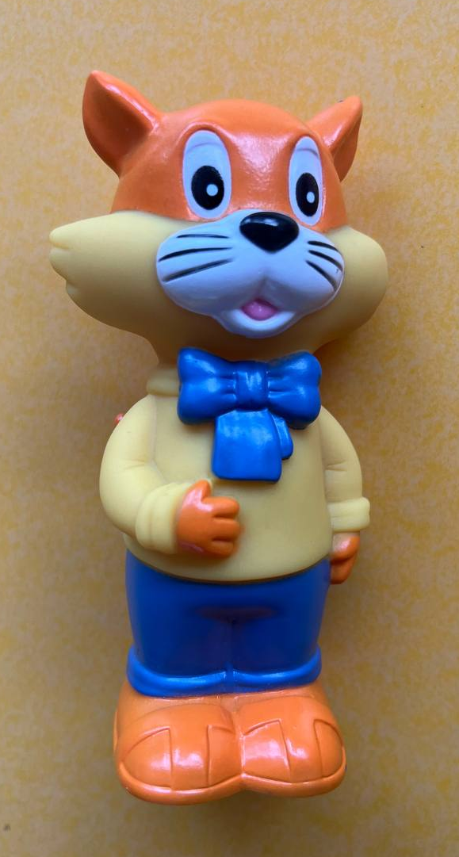  Игрушка «Кот Леопольд»
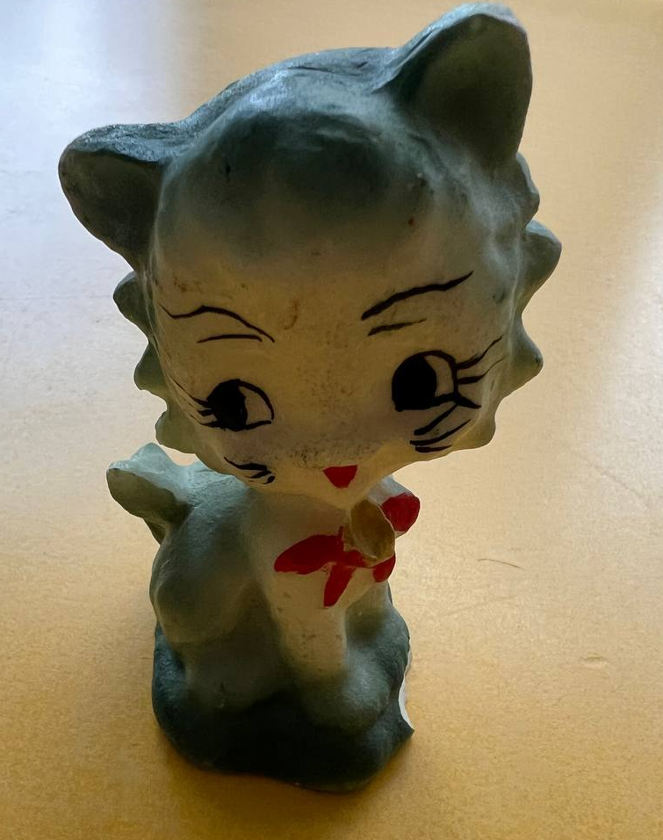  Фигурка «Серый кот» | 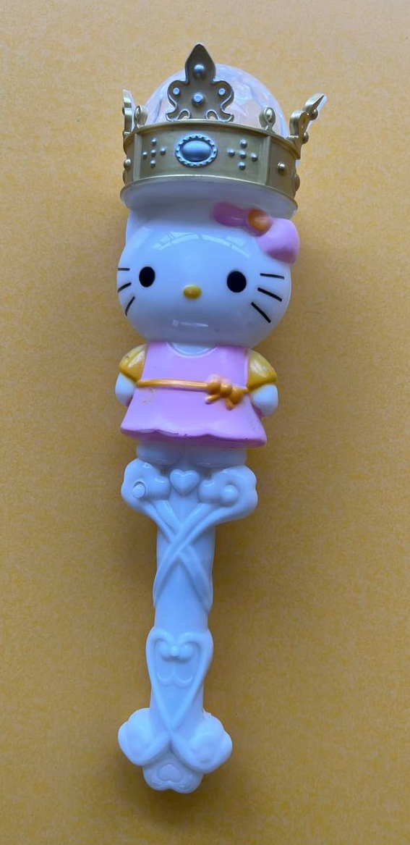  Игрушка-скипетр «Хэллоу Китти»
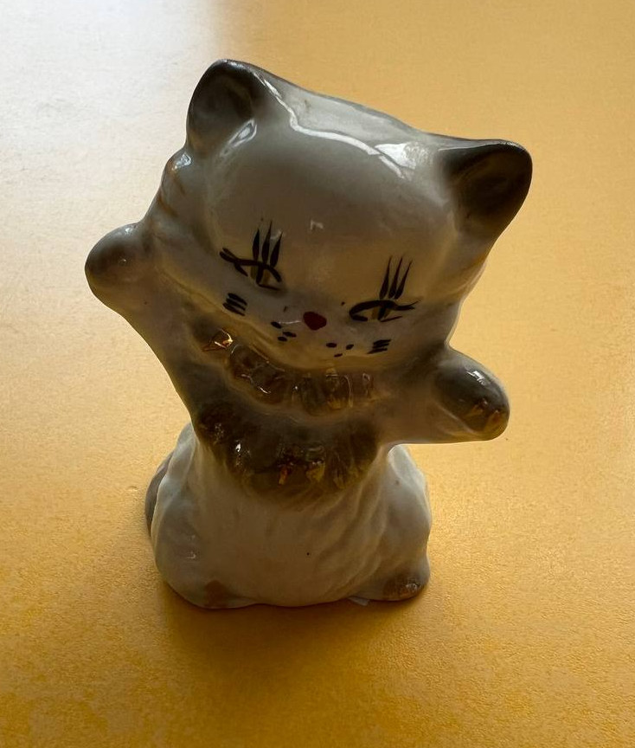  Фигурка «Кошка-модница» | 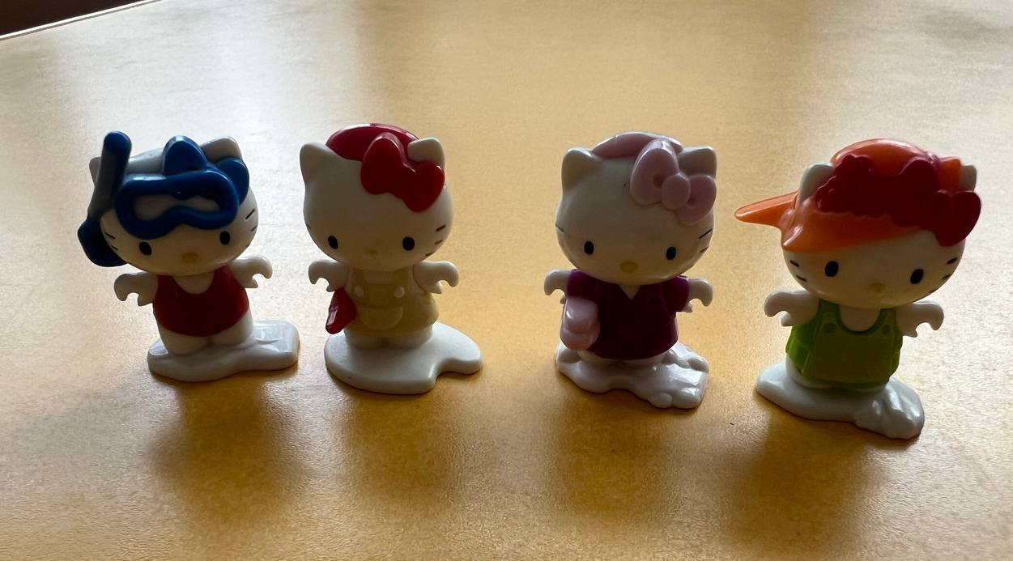  Игрушки «Хэллоу Китти»
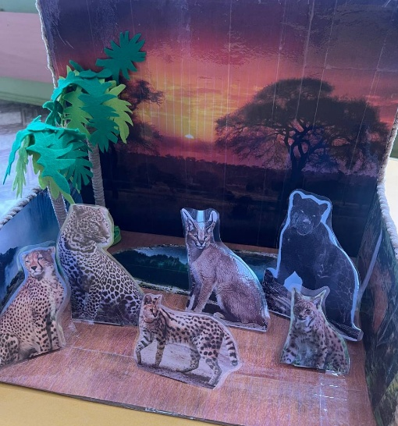

Макет «Кошки в сафари»

